[doc sps="1.8" acron="rge" jtitle="Revista Geográfica de América Central" stitle="Rev. Geog. Amér. Central" issn="1011-484X" pissn="1011-484X" eissn="2215-2563" pubname="Universidad Nacional, Costa Rica" license="http://creativecommons.org/licenses/by-nc-sa/4.0" issueno="70" dateiso="20230600" season="Jan/June" order="02" fpage="57" lpage="90" pagcount="34" doctopic="oa" language="es"]Doi:[doi]10.15359/rgac.70-1.2[/doi]
[toctitle]Artículo[/toctitle]

[doctitle language="es"]Construcción de una frontera en el oeste del obispado de Chiapa y Soconusco, 1650-1810. Una aproximación desde los SIG-H[/doctitle]
[doctitle language="en"]Construction of a frontier in the west of the bishopric of Chiapa and Soconusco, 1650-1810. An approach from the GIS-H[/doctitle]
[doctitle language="pt"]Construção de uma fronteira no oeste do bispado de Chiapa, 1650-1810. Uma abordagem da SIG-H[/doctitle]

[author role="nd"][fname]América Alejandra [/fname] [surname]Navarro López[/surname] [xref ref-type="aff" rid="aff1"]¹[/xref][authorid authidtp="orcid"]0000-0003-4955-5894[/authorid][/author]

[normaff id="aff1" ncountry="Mexico" norgname="Universidad Nacional Autónoma de México" icountry="MX"][label][sup]1[/sup][/label] [role]Doctora en Geografía, especializada en estudios sobre las fronteras y la aplicación de Sistemas de Información Geográfica a las Ciencias Sociales y las Humanidades. Estancia posdoctoral realizada con el Dr. Justus Fenner Bieling. Becaria del Programa de Becas Posdoctorales UNAM[/role], [orgdiv1]Centro de Investigaciones Multidisciplinarias sobre Chiapas y la Frontera Sur[/orgdiv1], [orgname]Universidad Nacional Autónoma de México[/orgname], [country]México [/country]Correo electrónico: [email]anavarro@pmip.unam.mx, americanavarro75@gmail.com [/email]https://orcid.org/0000-0003-4955-5894. [/normaff]

[xmlabstr language="es"][sectitle]Resumen[/sectitle]
[p]Se realizó una investigación histórica y cartográfica en los límites de la región fronteriza Desierto de Tuxtla-Valle de Xiquipilas, confín oeste del obispado de Chiapa y Soconusco, al sur de la Nueva España en colindancia con la Capitanía General de Guatemala. El periodo de estudio inicia en 1650, con el proceso de Composiciones de Tierras (1643) en marcha, y termina en 1810, en el ocaso del periodo colonial, con una organización territorial por Intendencias. Se recurrió al análisis de fuentes documentales y cartografía del periodo, de la que se obtuvo información que se procesó en metodología diseñada para la orientación de los sistemas de información geográfica hacia la historia. La investigación permite analizar histórica y geográficamente procesos de apropiación territorial, a través de los usos de la tierra como estrategias de demarcación y ocupación en una región fronteriza.[/p][/xmlabstr]
[kwdgrp language="es"][sectitle]Palabras clave:[/sectitle] [kwd]fronterización colonial[/kwd], [kwd]SIG-H[/kwd], [kwd]cartografía histórica[/kwd], [kwd]espacio desierto[/kwd][/kwdgrp].

[xmlabstr language="en"][sectitle]Abstract[/sectitle]
[p]It was undertook an historical and cartographic investigation out on the limits of the border region of the Tuxtla Desert-Xiquipilas Valley, western frontier of the bishopric of Chiapa and Soconusco, in the south of New Spain, adjacent to the Captaincy General of Guatemala. The period of study begins in 1650, with the process of Composiciones de Tierras (1643) underway, and ends in 1810, at the end of the colonial period, with a territorial organization by Intendencias. From the analysis of documentary sources and cartography of the time, information was obtained and processed in a methodology designed for the orientation of geographic information systems towards history. The research allows us to analyze historically and geographically the processes of territorial appropriation through the use of land as strategies of demarcation and occupation in a frontier region.[/p][/xmlabstr]
[kwdgrp language="en"][sectitle]Keywords:[/sectitle] [kwd]Colonial frontierization[/kwd], [kwd]GIS-H[/kwd], [kwd]historical cartography[/kwd], [kwd]desert space[/kwd][/kwdgrp].

[xmlabstr language="pt"][sectitle]Resumo[/sectitle]
[p]Foi feita uma investigação histórica e cartográfica nos limites da região fronteiriça Deserto de Tuxtla-Vale de Xiquipilas, extremo oeste do bispado de Chiapa e Soconusco, ao sul da Nova Espanha, adjacente à Capitania Geral da Guatemala. O período de estudo inicia-se em 1650, com o processo de Composiciones de Tierras (1643) em curso, e termina em 1810, no final do Período Colonial, com uma organização territorial por Intendencias. Utilizou-se a análise de fontes documentais e cartográficas do período, a partir das quais foram obtidas informações que foram processadas em uma metodologia desenhada para a orientação dos Sistemas de Informação Geográfica para a História. A pesquisa permite analisar histórica e geograficamente processos de apropriação territorial, por meio dos usos da terra como estratégias de demarcação e ocupação em uma região de fronteira.[/p][/xmlabstr]
[kwdgrp language="pt"][sectitle]Palavras-chave:[/sectitle] [kwd]fronteira colonial[/kwd], [kwd]SIG-H[/kwd], [kwd]cartografia histórica[/kwd], [kwd]espaço desértico[/kwd][/kwdgrp].

[hist]Recibido: [received dateiso="20220321"]21/03/2022[/received]
Aceptado: [accepted dateiso="20220617"]17/06/2022[/accepted][/hist]

[xmlbody][sec sec-type="intro"][sectitle]Introducción[/sectitle]

[p]Los estudios históricos de las fronteras coloniales novohispanas meridionales han sido abordados desde diferentes ángulos ([xref ref-type="bibr" rid="r18"]De Vos, 1980[/xref], [xref ref-type="bibr" rid="r19"]1985[/xref]; [xref ref-type="bibr" rid="r21"]1993[/xref], [xref ref-type="bibr" rid="r22"]2015[/xref]; [xref ref-type="bibr" rid="r32"]Gerhard, 1991[/xref]; [xref ref-type="bibr" rid="r41"]Lee, 1989[/xref]; [xref ref-type="bibr" rid="r48"]Navarrete, 1973[/xref]; [xref ref-type="bibr" rid="r66"]Ruz, 1991[/xref], [xref ref-type="bibr" rid="r69"]1998[/xref], [xref ref-type="bibr" rid="r68"]1997[/xref]; [xref ref-type="bibr" rid="r72"]Torras, 2011[/xref], [xref ref-type="bibr" rid="r73"]2014[/xref], [xref ref-type="bibr" rid="r74"]2016[/xref], [xref ref-type="bibr" rid="r75"]2019[/xref]; [xref ref-type="bibr" rid="r78"]Viqueira, 1998[/xref], [xref ref-type="bibr" rid="r79"]2002[/xref], [xref ref-type="bibr" rid="r80"]2017[/xref]). Para el caso de la frontera histórica[xref ref-type="fn" rid="fn1"]¹[/xref], las investigaciones provienen, mayoritariamente, de la arqueología ([xref ref-type="bibr" rid="r48"]Navarrete, 1973[/xref]; [xref ref-type="bibr" rid="r52"]Norman, 1988[/xref]; [xref ref-type="bibr" rid="r1"]Acosta, 2009[/xref]; [xref ref-type="bibr" rid="r12"]Campiani, 2009[/xref]; [xref ref-type="bibr" rid="r23"]Domeneci, 2009[/xref]; [xref ref-type="bibr" rid="r42"]Lee, 2009[/xref]; [xref ref-type="bibr" rid="r45"]Maestri, 2009[/xref]; [xref ref-type="bibr" rid="r77"]Vázquez y Winter, 2009[/xref]; [xref ref-type="bibr" rid="r81"]Zurla, 2009[/xref]); la antropología ([xref ref-type="bibr" rid="r9"]Báez et al, 1985[/xref]; [xref ref-type="bibr" rid="r27"]Fábregas, 1987[/xref]; [xref ref-type="bibr" rid="r15"]Cordry, 1988[/xref]; [xref ref-type="bibr" rid="r11"]Bravo y López, 1998[/xref]); la historia contemporánea ([xref ref-type="bibr" rid="r14"]Coutiño, 2009[/xref]; [xref ref-type="bibr" rid="r16"]Del Carpio, 2009[/xref]; [xref ref-type="bibr" rid="r25"]Esponda, 2009a[/xref]; [xref ref-type="bibr" rid="r57"]Ortiz, 2009[/xref]); y, en menor medida desde la historia colonial ([xref ref-type="bibr" rid="r37"]Hernández, 1994[/xref]; [xref ref-type="bibr" rid="r5"]Aramoni, 2009[/xref]; [xref ref-type="bibr" rid="r6"]2014[/xref]; [xref ref-type="bibr" rid="r24"]Esponda, 2005[/xref], [xref ref-type="bibr" rid="r26"]2009b[/xref]; [xref ref-type="bibr" rid="r67"]Ruz, 1995[/xref]). No obstante, en la mayoría de casos, la perspectiva espacial ha permanecido prácticamente al margen, o dicho de otra manera, el espacio no ha sido en sí mismo un objeto de estudio. En esta investigación, abordada desde un enfoque en geografía histórica, se recurre a la utilización de los Sistemas de Información Geográfica (SIG), orientándolos hacia la historia para poner énfasis en lo que fue la frontera colonial oeste del obispado de Chiapa y Soconusco, una de las diócesis coloniales menos abordadas desde la historiografía ([xref ref-type="bibr" rid="r70"]Scheper, 2021[/xref]); y, en el análisis espacial a través de cartografía de la época desde el “Plano ignográfico que demuestra la dirección y vientos de los pueblos, ríos, montes y caminos que se hallan entre los dos mares de Norte y Sur y Reino de Guatemala” (Archivo General de la Nación (AGN, 1801-1803).[/p]
[p]La importancia de estudiar esta frontera colonial, mediante una perspectiva espacial, radica en el hecho de dimensionar el papel central que tuvieron las formas en el paisaje, en cuanto a la fijación de límites; la necesidad de trazar nuevos y seguros caminos para un mejor tránsito de mercancías y personas, los cuales también fungían como límites fronterizos; el establecimiento de la ganadería como actividad económica nueva y detonante del poblamiento; y, por último, el avance del proceso de evangelización, a través del establecimiento de parroquias seculares y regulares. Todo ello en las cercanías de un espacio vacío, desierto, a decir de las fuentes: perdido (AGN, 1801-1803)[/p]
[p]El periodo de estudio inicia en el año 1650 con un proceso ordenador en cuanto a la propiedad de la tierra, a través de las Composiciones de 1643, bajo el canon territorial dominante: el espacio vacío o baldío; y termina en el año 1810, en el ocaso del periodo colonial, con un territorio organizado e instaurado desde el reformismo Borbón. En la investigación que aquí se presenta se pone particular interés en el análisis de la cercanía espacial y la distancia entre nodos poblacionales, entendidas como formas que coadyuvaron al proceso de fronterización de un territorio en situación de confín.[/p]

[subsec][sectitle]Frontera histórica[/sectitle]

[p]Desde los primeros siglos coloniales, la noción frontera [xref ref-type="fn" rid="fn2"]²[/xref] aludía a un límite geográfico civilizatorio, que se reforzaba con un lenguaje de un antes prehispánico y bárbaro, de brutos, gentiles, de mal; y un presente colonizador y cristiano, de policía, de razón, de bien ([xref ref-type="bibr" rid="r76"]Trejo, 2011[/xref]; [xref ref-type="bibr" rid="r28"]Fábregas, 2005[/xref]; [xref ref-type="bibr" rid="r64"]Restall, 2019[/xref]). Aunque esa concepción puede parecer lejana, es todavía común encontrar en la historiografía reflexiones basadas en esos postulados para ciertas sociedades preexistentes a la llegada de los europeos, en los que la noción frontera alude a límites geográficos asociados a representaciones cartográficas dentro de la dicotomía civilización/barbarie ([xref ref-type="bibr" rid="r71"]Sheridan, 2015[/xref]). No obstante, una frontera se forja, también, a partir de marcas que se manifiestan en el paisaje, en el lenguaje oral, escrito, simbólico, y, por supuesto, en el ámbito de lo legal. Por tanto, en la construcción del espacio fronterizo, confluyen, una diversidad de límites en donde lo objetivo y lo subjetivo se transponen ([xref ref-type="bibr" rid="r58"]Paasi, 2002[/xref]; [xref ref-type="bibr" rid="r28"]Fábregas, 2005[/xref]; [xref ref-type="bibr" rid="r59"]Paasi y Prokkola, 2008[/xref]).[/p]
[p]Por otro lado, en los primeros siglos coloniales una frontera era la consecuencia de la ocupación de un espacio vacío, baldío o desierto, entendidos como aquellos que desde la óptica del conquistador no eran utilizados para la habitación, la ganadería, la agricultura, etcétera; en los que una vez controlados, la ocupación se resolvía estableciendo misiones, estancias, y en general cualquier institución, actividad económica, o población que se circunscribiera a los parámetros del debiera-ser, en cuanto a la ocupación territorial. ([xref ref-type="bibr" rid="r76"]Trejo, 2011[/xref]; [xref ref-type="bibr" rid="r71"]Sheridan, 2015[/xref]; [xref ref-type="bibr" rid="r49"]Navarro y Urquijo, 2019[/xref])[/p]
[p]Por otra parte, como expresión de su época, la cartografía histórica es aquella fuente en la que quedó el registro de las ideas y las formas en que fueron concebidos y marcados los espacios. Como se tratará de exponer, estos elementos contextuales están presentes en el caso de la construcción del espacio fronterizo en la región Desierto de Tuxtla-Valle de Xiquipilas, en el oeste del obispado de Chiapa y Soconusco (véase mapa 1).[/p]

[/subsec][subsec][sectitle]Desierto de Tuxtla-Valle de Xiquipilas, la región histórica[/sectitle]

[p]Geográficamente, la región Desierto de Tuxtla-Valle de Xiquipilas estaba ubicada en el confín noroeste de la Capitanía General de Guatemala, frontera con la Nueva España, en las cercanías de lo que hoy corresponde a los límites entre los estados mexicanos de Chiapas, Oaxaca, Veracruz y Tabasco. Por su parte más meridional estaba en vecindad con el Istmo de Tehuantepec en lo que se conocía como la “puerta” de entrada al Soconusco ([xref ref-type="bibr" rid="r21"]De Vos, 1993[/xref]) (véase [xref ref-type="fig" rid="f1"]mapa 1[/xref]).[/p]

[figgrp id="f1"][attrib]Fuente: Elaboración propia[/attrib].
[graphic href="?a02n70"]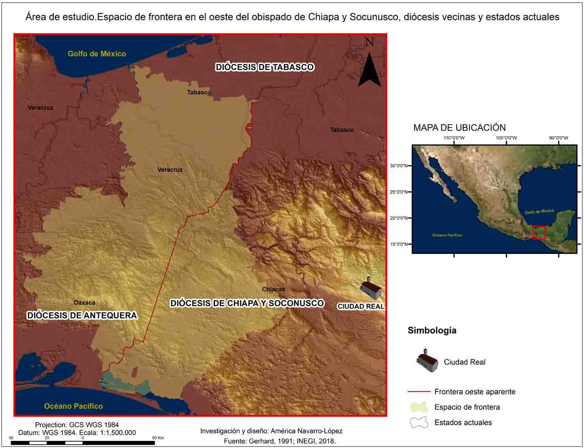[/graphic]
[label]Mapa 1[/label]. [caption]Ubicación geográfica del área de estudio.[/caption][/figgrp]

[p]Desde una perspectiva histórica, se trata de una región poco estudiada en temas relacionados con la tenencia y uso de la tierra, en la que permeaba la ambigüedad en cuanto a los límites territoriales, y en la que el medio físico ocupaba un papel central al momento de referenciar ubicaciones y fijar linderos. Esto se puede detectar desde la lectura de documentos del periodo, como son las solicitudes de mercedes para estancias de ganado (mayor y menor) o en proyectos del trazo para nuevos caminos. “Cerros pelones”, “ríos incómodos”, “lomas peladas”, “sabanas perdidas”, forman parte de la narrativa inserta en documentos, desde el temprano siglo XVI, para referenciar nodos poblacionales, cercanías y la fijación de linderos, en esta región geográfica que se caracterizó por un proceso expansivo de ganaderización, que afectaba directamente las tierras de los escasos pueblos indígenas establecidos (Archivo General de Centroamérica (AGCA), 1588; AGCA, 1590; AGN, 1801-1803)[/p]
[p]Por otra parte, la decisión de incluir el topónimo de desierto en el nombre de esta región, se basa en el entendido de que fue durante la Colonia cuando este tipo de áreas fueron reconocidas y llamadas como tal; visión que continuó durante el periodo de formación de los estados nacionales bajo la concepción implícita del indígena como salvaje, legitimando de esa manera su invisibilización territorial a fin de establecer la expansión de las fronteras nacionales con nuevos colonos ([xref ref-type="bibr" rid="r76"]Trejo, 2011[/xref]). Es importante mencionar que todavía en las representaciones cartográficas del siglo XIX, el área correspondiente al espacio fronterizo oeste de la diócesis de Chiapa y Soconusco aparece con la glosa de desierto [xref ref-type="fn" rid="fn3"]³[/xref]. También, en algunos estudios históricos sobre Chiapas que incluyen mapas de confección actual suele nombrarse como los despoblados a zonas ampliamente reconocidas como tales, por ejemplo, en las investigaciones de Jan de Vos (1985, 2015).[/p]
[p]Con ánimos de contribuir a la discusión sobre el tema, en esta investigación se concibe al espacio que implica esta región fronteriza no necesariamente como árido en términos de un desierto, sino agreste e imponente, en cuanto a la dificultad para ser transitado; y, a la par, más que despoblado, se trata de un espacio vacío de civilización, desde la óptica occidental ([xref ref-type="bibr" rid="r51"]Navarro, 2011[/xref]; [xref ref-type="bibr" rid="r56"]Ortelli, 2011[/xref]).[/p]
[p]Respecto al medio físico, los afluentes más importantes que cruzaban la región eran el Río Grande (del sistema Carrizal-Cañas-Mezcalapa-Grijalva), y el Río la Venta (que viene del sistema Coatzacoalcos-el desaparecido Quechula-Cintalapa), utilizados, también, como caminos fluviales: “(…) de Cachula (Quechula) parten por agua en el mesmo río que pasa por Chiapa y Chicuasentepe, por la provincia de Tabasco en dos jornadas de malos pasos y luego van a Guasacualco (Coatzacoalcos) y Campeche”. (Relación de Ocozocuautla, [xref ref-type="bibr" rid="r47"]Navarrete, 1968[/xref]: 37[xref ref-type="fn" rid="fn2"]²[/xref]). De esta manera sabemos, a partir de fuentes históricas, la importancia que estos afluentes tenían para el tránsito de personas y mercancías ([xref ref-type="bibr" rid="r36"]Helbig, 1964[/xref]; [xref ref-type="bibr" rid="r41"]Lee, 1989[/xref]; [xref ref-type="bibr" rid="r69"]Ruz, 1998[/xref]). En cuanto a la orografía, el cerro más importante para el periodo de estudio es la Xineta, conocido y señalado como el punto que dividía los dos reinos, el de México y de Guatemala. (AGN, Planos, No. 8) (véase [xref ref-type="fig" rid="f2"]mapa 2[/xref]).[/p]

[figgrp id="f2"][attrib]Fuente: Elaboración propia.[/attrib]
[graphic href="?a02n70"]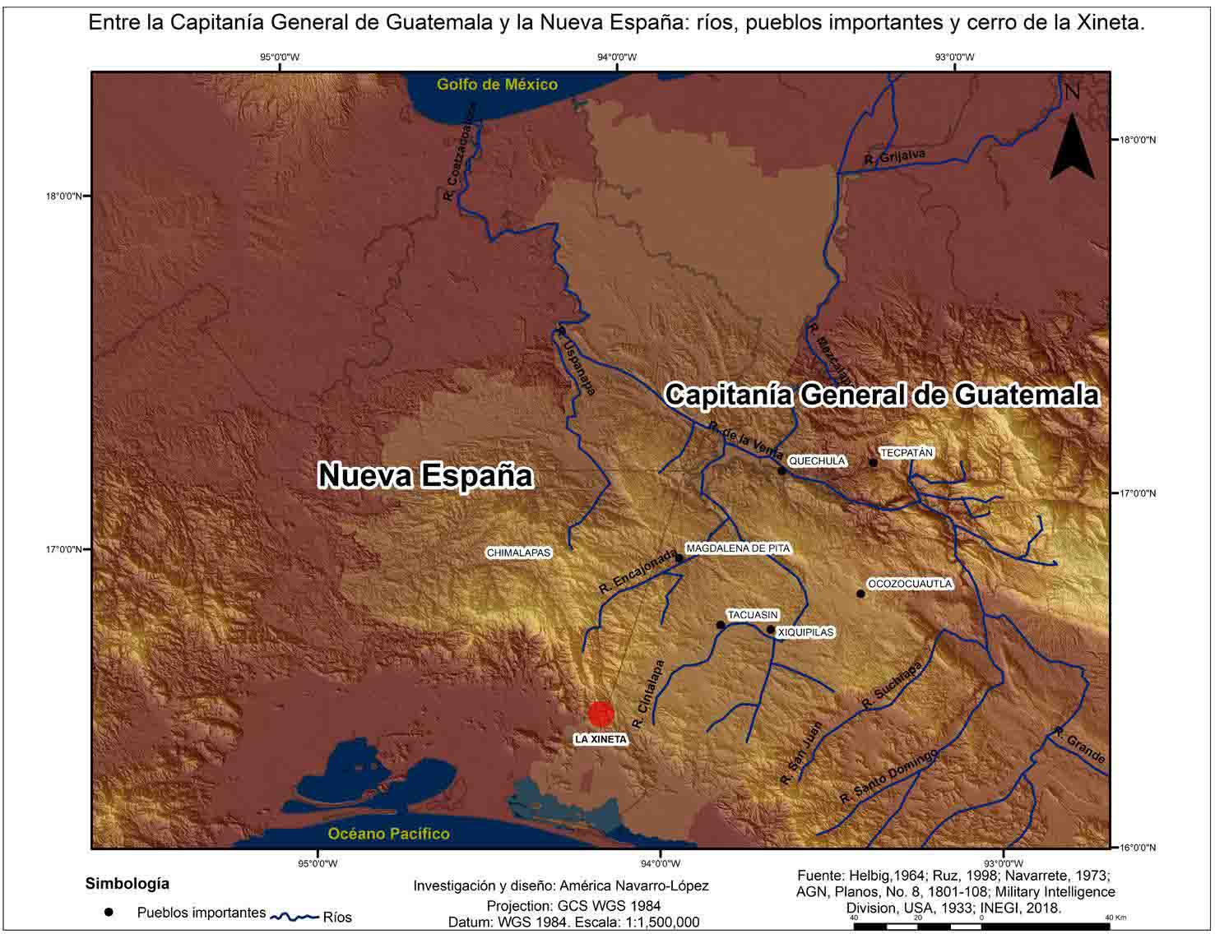[/graphic]
[label]Mapa 2[/label]. [caption]Pueblos, ríos y espacio de frontera entre la Capitanía General de Guatemala y la Nueva España.[/caption][/figgrp]

[p]Desde su origen, una parte de esta región fue considerada, con base en la concepción occidental, un espacio vacío o desierto: sin agricultura, ni ganadería, ni evangelización. Con una enorme cadena de masa montañosa, transitada por “malos caminos (…) a malos pasos (…)” ([xref ref-type="bibr" rid="r47"]Navarrete, 1968[/xref], p. 372) que urgía a pensar en nuevos caminos y rutas comerciales, buscando recortar las distancias en el traslado de mercancías y personas entre la Nueva España y la Capitanía General de Guatemala.[/p]

[/subsec][subsec][sectitle]Poblar el valle, transitar el desierto[/sectitle]

[p]A partir del procesamiento de datos y cruce de capas de información geográfica generadas en el SIG, se sabe que el espacio fronterizo de la región de estudio era en realidad algo más complejo que un desierto o un despoblado debido a la nueva actividad ganadera, al establecimiento de parroquias regulares y seculares para la evangelización, y la existencia de sociedades preexistentes a la llegada de los españoles, los zoques de Chiapas ([xref ref-type="bibr" rid="r6"]Aramoni, 2014[/xref]). En conjunto, las parroquias seculares y regulares demarcaban las jurisdicciones episcopales; mientras el clero secular estaba encabezado por los obispos, quienes dictaban la política diocesana de la mano de sus Cabildos Catedralicios; el clero regular, estaba conformado por las órdenes religiosas. La población indígena acudía a las iglesias administradas por el clero regular, comúnmente reconocidas como doctrinas, las cuales formaron parte de la organización diocesana hasta 1650; y los españoles a las del clero secular, asociadas a la figura de los curatos ([xref ref-type="bibr" rid="r29"]Flores, 1985[/xref]; [xref ref-type="bibr" rid="r31"]Gerhard, 1986[/xref]; [xref ref-type="bibr" rid="r50"]Navarro, 2020[/xref]).[/p]
[p]En los documentos del periodo sobre el otorgamiento de mercedes para estancias ganaderas este espacio se describió como despoblado y por tanto susceptible de poblar:[/p]
[quote]“Para el y para sus herederos y subecesores y para quien // del o dellos oiydores causa títulos boz o razón con que den//tro de una legua de la parte y lugar donde pusiere las // dichas arsas y corrales no se pueda asentar otras estancias casas //y corrales y los pastos y abrevaderos sean comunes y con// que dentro de un año que corra del dia de la dacta deste titu//lo a obligado a poblar la dicha estancia y no lo tenga y otro // año despoblado so pena de lo aver perdido y realenga //se pueda dar a esta persona qual convenga y sola dicha //pena dentro de quatro años no las pueda vender a ninguna // persona de qualquier estado y condición que sea y en // ningún tiempo a yglesia ni a monesterio ni a otra persona/de las en derecho” (AGCA,1590)[/quote]
[p]Desde esa misma óptica occidental, ese espacio estaba en constante construcción, y se iba consolidando en tanto se establecía un proceso de ganaderización que trastocaba las formas culturales de las poblaciones nativas, mediante la introducción de la ganadería con el otorgamiento de mercedes para estancias de ganado mayor, con yeguas, garañones, vacas y caballos (AGCA, 1588; AGCA, 1590; AGCA, 1592; Rubio, 1960) y de ganado menor, principalmente con cerdos (AGCA, 1588). La ganadería entendida como actividad económica nueva y dominante, fue impulsora de la llegada de nuevos colonos europeos, en tanto la población indígena era diezmada por las epidemias que azotaban a la región, lo que provocó la desaparición de importantes pueblos de población india como fueron Madgalena de la Pita y Tacuasintepec (AGCA, 1785; AGCA, 1795; AGCA, 1803; [xref ref-type="bibr" rid="r7"]Archivo General de Chiapas (AGCH), 1955a[/xref]; [xref ref-type="bibr" rid="r26"]Esponda, 2009b[/xref]; [xref ref-type="bibr" rid="r53"]Obara-Saeki y Viqueira, 2017[/xref]) (véase [xref ref-type="fig" rid="f2"]mapa 2[/xref] y [xref ref-type="fig" rid="f3"]3[/xref]).[/p]
[p]En el Desierto de Tuxtla-Valle de Xiquipilas, el establecimiento de estancias ganaderas [xref ref-type="fn" rid="fn4"]⁴[/xref] inició desde fines del siglo XVI, en las cercanías de Tuxtla; con los sitios para estancias propiedad de Pablo Ramírez, indio de Xiquipila; Francisco de Morales, indio de Chiapa; Estevan Pererira, cura de la catedral de Ciudad Real; Juan Muñoz de Feria, vecino de Ciudad Real; Xpobal de Guevara, indio de Xiquipila; Tomás de Aquino, indio; Don Miguel, indio vecino de Xiquipila; Luis Gómez, vecino de Ciudad Real (AGCA, 1590, 1592); asimismo, en las haciendas de El Gavilán, Ocuilapa, Las Ánimas, Zoteapa, Bombana y Bochil. Posteriormente, durante el resto del periodo colonial, la proliferación de hacendados tuvo mayor presencia en el Valle de Xiquipilas, en las haciendas de San Francisco, Santiago, San Antonio, Macuilapa, Llano Grande, Santa Catarina y Nuestra Señora ([xref ref-type="bibr" rid="r61"]Pulido, 2000[/xref]; [xref ref-type="bibr" rid="r33"]Gutiérrez, 2009[/xref]; AHAG, 1627-1812) (Véase [xref ref-type="fig" rid="f3"]mapa 3 [/xref]). De la misma manera que en otras demarcaciones eclesiásticas coloniales, y de acuerdo con la información que sugieren las fuentes, después del proceso de composiciones de tierras ⁵ que tuvo su primera etapa en 1591 y que fue retomado en 1643, es probable, que la formación de grandes propiedades de hacendados y finqueros, se haya formalizado vía la ganaderización, convirtiéndose esta en un instrumento que ayudó a consolidar el sistema de tenencia de la tierra implantado por los españoles en los territorios conquistados. En ese sentido, la ganadería fue una estrategia de fronterización importante que además servía de soporte a un proceso que buscaba privatizar la tierra, el cual fue definitorio en el rumbo que tomó la propiedad rural en el resto del periodo colonial ([xref ref-type="bibr" rid="r2"]Aguilar-Robledo, 1998[/xref]; [xref ref-type="bibr" rid="r50"]Navarro, 2020[/xref]).[/p]
[p]El hecho de que el otorgamiento de mercedes para estancias ganaderas proporcionara derechos de propiedad sobre la tierra, captó simpatías entre los nuevos colonos, además, a través de ellas se cumplía la finalidad de la autoridad real: ocupar el territorio ([xref ref-type="bibr" rid="r50"]Navarro, 2020[/xref]). De esta manera, el proceso de regularizar la tenencia de la tierra encontró en las composiciones una medida que funcionaba para todos: una autoridad porque cobraba por ello; y unos propietarios de la tierra que buscaban regularizar sus propiedades. ([xref ref-type="bibr" rid="r17"]De Solano, 1991[/xref])[/p]

[figgrp id="f3"][attrib]Fuente: Elaboración propia.[/attrib]
[graphic href="?a02n70"]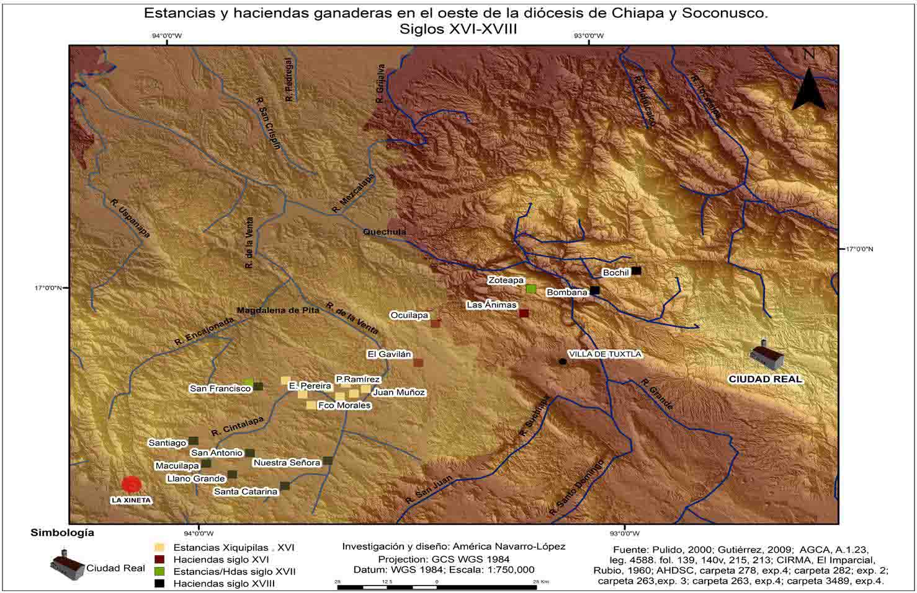[/graphic]
[label]Mapa 3[/label]. [caption]Estrategias de fronterización: ganaderización colonial en el oeste de la Diócesis de Chiapa, siglos XVI-XVIII.[/caption][/figgrp]

[p]Al tiempo que la ganadería se iba expandiendo, se fue dando un proceso de transformación cultural o evangelización, estableciéndose parroquias que en un inicio quedaron en manos del clero regular bajo la orden de los dominicos, a las que posteriormente se integraron en 1584 por petición del obispo de Chiapa y Soconusco, fray Pedro de Feria, clérigos seculares en Xiquipila la Grande y Tequancintepec (Tacuazín) [xref ref-type="bibr" rid="r8"](AGCH, 1955b[/xref]; [xref ref-type="bibr" rid="r19"]De Vos, 1985[/xref]; [xref ref-type="bibr" rid="r63"]Remesal, 1988[/xref]; [xref ref-type="bibr" rid="r61"]Pulido, 2000[/xref]; [xref ref-type="bibr" rid="r80"]Viqueira, 2017[/xref]) (véase el [xref ref-type="fig" rid="f4"]mapa 4[/xref]).[/p]
[p]Aun cuando las fuentes no aportan datos sobre el establecimiento de parroquias administradas por franciscanos o agustinos, lo que sí revelan es la presencia de representantes de esas órdenes interactuando en ese espacio. Para el año 1595, el obispo Andrés Ubilla, quien se encontraba en Ocozocuautla, comentó que:[/p]
[quote](L)e vino el libello infamatorio del pe Esteban Verdelet religioso de Sn. Francisco el qual entregó a su secretario para que lo leyese delante del y de algunos clerigos sus criados y después de oido me mando (…) con los autos originales para que contase la passion del dicho pe y como trata a los obispos en estas tierras ([xref ref-type="bibr" rid="r29"]Flores, 1985[/xref])[/quote]
[p]También en Ocozocuautla en el año 1600 se dictaron “autos contra el Padre fray Juan de Sta. Monica de la orden de San Agustín” ([xref ref-type="bibr" rid="r29"]Flores, 1985[/xref], pp. 64-65). Puede apreciarse en el [xref ref-type="fig" rid="f4"]mapa 4[/xref] la representación de la presencia agustina en el lugar.[/p]
[p]Por lo que respecta a las parroquias y sus doctrinas, para 1664 dentro de la región de estudio se encontraban establecidas las parroquias regulares de Tecpatán con las doctrinas de Quechula, Copainalá, Chicoasén, Osumacinta, Coapilla, Ocotepec, Tapalapa, Pantepec, Comistaguacan, Tapilula, Isuatán, Solistahuacán, Comespa, Jitotol, San Pablo, Magdalenas, Nicapa, Sayula, Solosuchiapa, Istacomitán, Sunuapa y Manajé. En territorios más hacia el sur, se encontraban las parroquias seculares de Ocozocuautla, Pueblo Nuevo o Cintalapa, y Jiquipilas con Tacuanzintepec ([xref ref-type="bibr" rid="r29"]Flores, 1985[/xref]; [xref ref-type="bibr" rid="r44"]Luján, 1988[/xref]; [xref ref-type="bibr" rid="r60"]Parrilla, 2015[/xref]) (véase [xref ref-type="fig" rid="f4"]mapa 4[/xref]).[/p]

[figgrp id="f4"][attrib]Fuente: Elaboración propia.[/attrib]
[graphic href="?a02n70"]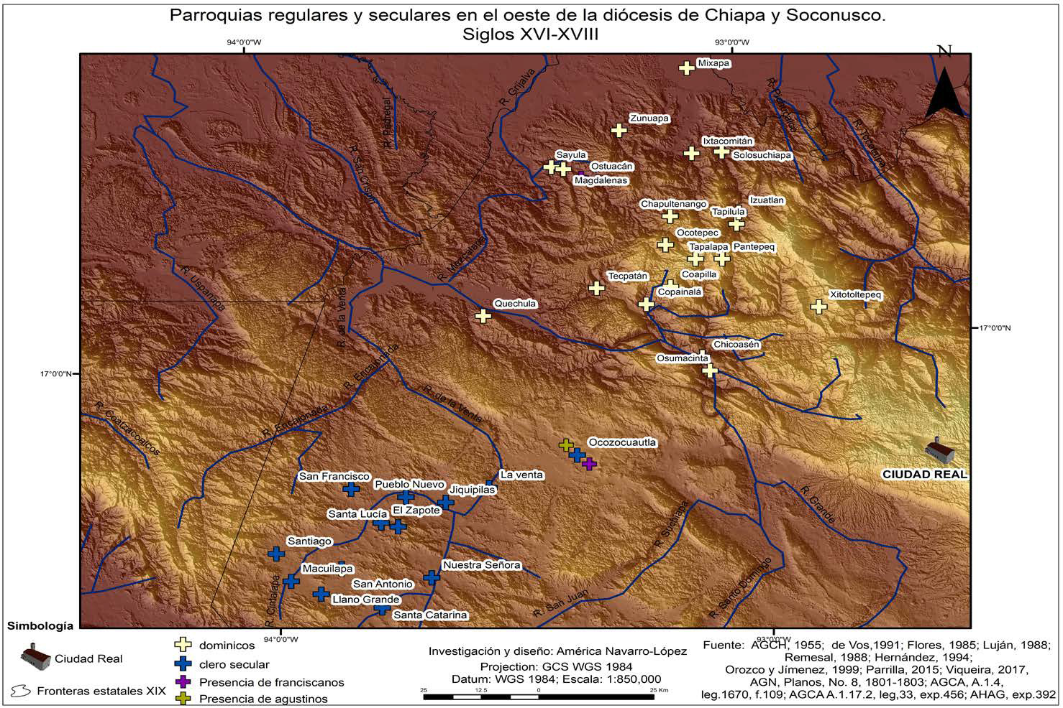[/graphic]
[label]Mapa 4[/label]. [caption]Estrategias de fronterización: evangelización en el oeste de la Diócesis de Chiapa, siglos XVI-XVIII.[/caption][/figgrp]

[p]Con el paso del tiempo, esta geografía del poder religioso presentó cambios, incluso en 1778, se encontraba asociada a fincas y haciendas. Para el caso de los seculares en Ocozocuautla, fue con la finca de La Venta; “Cintalapa y Jiquipilas con las Haciendas el Zapote, San Antonio, Macuilapa, Llano Grande, Buenavista, Santa Catarina, Ntra. Señora, Santa Lucía, San Francisco, Santo Tomás y Santiago. Por su parte, los regulares de Copainalá con Chicoasén y Osumacinta con la Hacienda Bombana; Jitolol, con Solistahuacán y Hacienda de Bochil” ([xref ref-type="bibr" rid="r29"]Flores, 1985[/xref], pp. 109-110) (véase [xref ref-type="fig" rid="f3"]mapa 3[/xref] y [xref ref-type="fig" rid="f4"]mapa 4[/xref])[/p]
[p]Esa nueva reorganización de las parroquias sucedió durante el proceso conocido como secularización, el que se caracterizó por un recuento y reorganización de las mismas, mayoritariamente aquellas administradas por el clero regular. Todo ello sucedía en el contexto del reinado de los Borbón (1700-1821) en España, quienes mediante una serie de medidas administrativas reorganizadoras del territorio buscaban recuperar los poderes cedidos por los Hasburgo a diversas corporaciones en sus posesiones de ultramar, entre ellas la Iglesia. El nuevo esquema administrativo-territorial, tenía en el fondo un cambio radical materializado en el sistema de Intendencias, el cual dominó hasta el fin del periodo colonial en 1821. ([xref ref-type="bibr" rid="r54"]O´Gorman, 1968[/xref]; [xref ref-type="bibr" rid="r20"]De Vos, 1988[/xref]; [xref ref-type="bibr" rid="r13"]Commons, 1993[/xref]).[/p]
[p]Algo interesante que surge a partir de la activación de las capas proyectadas en el SIG y en la nueva cartografía generada, es la importante referencia que la organización territorial religiosa tuvo en el posterior trazo de las fronteras de los estados de la emergente nación mexicana, un tema poco abordado, probablemente por la falta de incorporación de la perspectiva espacial y cartográfica en los estudios históricos (véase [xref ref-type="fig" rid="f4"]mapa 4[/xref]).[/p]
[p]Las fuentes sugieren que conforme avanzaba el proceso colonizador, se fue entretejiendo una red de intereses económicos en torno al clero regular y secular que fue interrumpida por el reformismo borbónico, en una región en la que confluían los confines de dos reinos: La Nueva España y la Capitanía General de Guatemala, ambos con caminos que fueron un impedimento para un tránsito fluido de personas y mercancías, debido a una geografía accidentada y un medio físico extremo, en los trayectos entre la Capitanía y Tehuantepec, calificados como de un:[/p]
[quote](T)remendo trancito(…) con infinitas incomodidades que los pasageros, y los correos experimentan en sus personas, cargas, o equipages, y en las bestias que los conducen, por hacerse preciso en tiempo de aguas, embarcarse desde la Hacienda de San Vicente hasta el paraje nombrado Tierra colorada, por la anegación que causa el Rio de Tancochapa, los muchos cenegales, atascaderos, tembladeras, y ríos incómodos para vadearlos, caymanes que los havitan, mosquitos, gérmenes y otras sabandijas (AGN, 1801-1803) (véase [xref ref-type="fig" rid="f5"]mapa 5[/xref]).[/quote]
[p]Conforme finalizaba el siglo XVIII e iniciaba el XIX, el control emanado de las políticas de la dinastía Borbón, no solo consistía en elaborar más descripciones de los territorios que la Corona poseía, sino que fueran lo más certeras y precisas posibles, al menos así lo deja entrever un comentario respecto a un mapa elaborado entre los años 1801 y 1803, en el que el autor Domingo de Valcárcel [xref ref-type="fn" rid="fn6"]⁶[/xref], aun con el alto grado de detalle de las características del medio físico, distancias y cercanías entre nodos poblacionales que plasma en su representación cartográfica, es cuestionado debido a que “ el mapa (…) es informal porque se carece de escala matemática por donde arreglar las dimensiones de las poblaciones y caminos que se manifiesta con más claridad, y sin embargo que en la explicación numera las leguas de algunas poblaciones” (AGN,1801-1803) (véase [xref ref-type="fig" rid="f5"]mapa 5[/xref]).[/p]
[p]Es así como se puede saber que la precisión para calcular cercanías entre poblaciones, distancias en general, ubicaciones y dimensiones certeras, tuvieron un papel de primer orden en la organización territorial y administrativa desde la óptica centralista borbónica, con mayor énfasis en territorios que anteriormente eran claramente controlados por el poder eclesiástico.[/p]

[figgrp id="f5"][attrib]Fuente: (AGN, Planos, No. 8)[/attrib].
[graphic href="?a02n70"]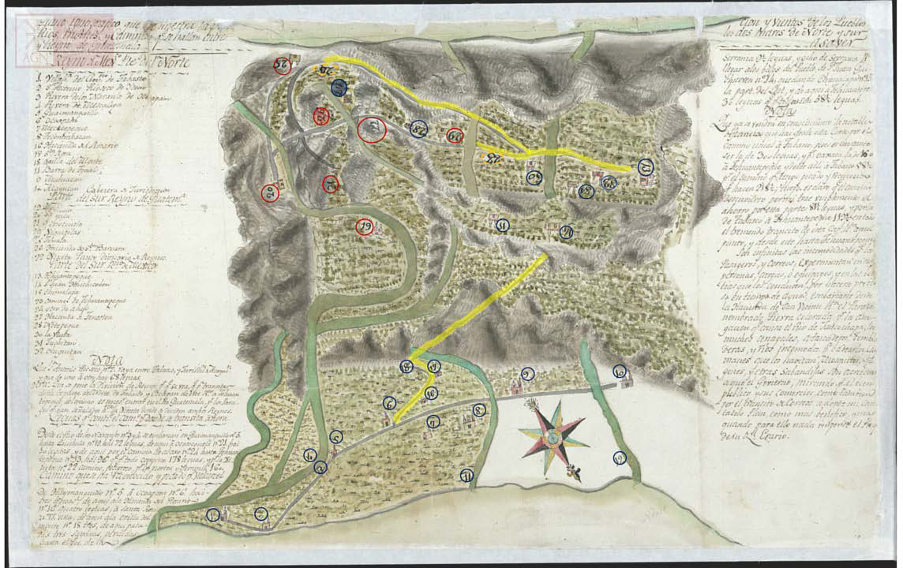[/graphic]
[label]Mapa 5[/label]. [caption]“Plano ignográfico que demuestra la dirección y vientos de los pueblos, ríos, montes y caminos que se hallan entre los dos mares de Norte y Sur y Reino de Guatemala” (1801-1803).[/caption][/figgrp]

[p]El mapa histórico (véase [xref ref-type="fig" rid="f5"]mapa 5[/xref]) elaborado por Valcárcel formó parte del proyecto que este dirigió a los Intendentes de Oaxaca, Veracruz y Yucatán, cuya finalidad fue evidenciar las ventajas que traería el trazo de un nuevo camino, “reconocido y picado” (AGN, 1801-1803) por él, en el sentido de recortar distancias entre poblaciones de la Nueva España y la Capitanía General de Guatemala.[/p]
[p]Como se puede apreciar en el [xref ref-type="fig" rid="f5"]mapa 5[/xref], los nodos poblacionales más importantes eran la Villa de Tabasco (número 1, círculo azul), Ocoapan (número 6, círculo azul), Tehuantepec (número 23, círculo azul). El cruce fronterizo que a la vez es señalado como el único “punto divisorio entre los reinos” (AGN, 1801-1803) es el Cerro de la Xineta (número 22, círculo rojo)8. El área sombreada en forma de óvalo (trasparencia color amarillo) es el espacio fronterizo entre los dos reinos: ambiguo y difuso.[/p]
[p]Desde la óptica de Valcárcel, el autor, los espacios vacíos o desiertos, eran “savanas perdidas” (AGN, 1801-1803). Del lado novohispano, con el número 15 (en azul), se representa a Chimalapas; mientras que de la Capitanía, en círculos rojos, Quechula con el número 19; Ocozocuautla, con el 21; y Xiquipilas, con el 29 (véase [xref ref-type="fig" rid="f6"]mapa 5a[/xref]).[/p]

[figgrp id="f6"][attrib]Fuente: (AGN, Planos, No. 8)[/attrib]
[graphic href="?a02n70"]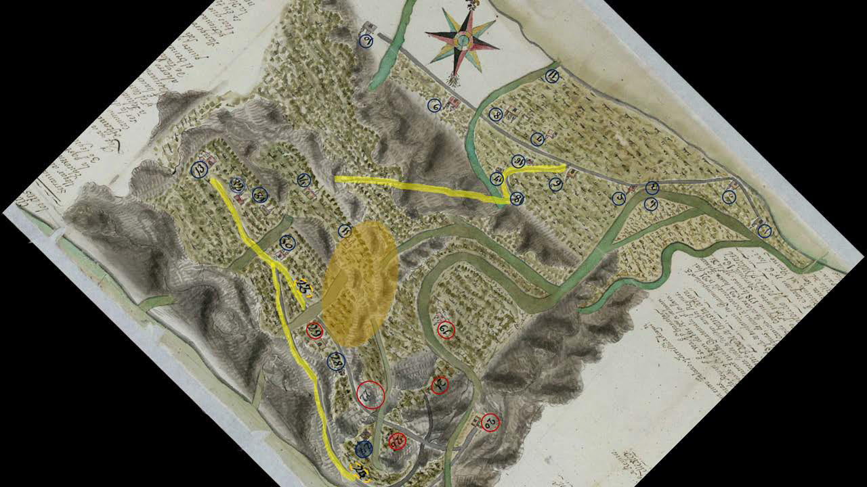[/graphic]
[label]Mapa 5a[/label]. [caption]Vista recortada del “Plano ignográfico … de Norte y Sur y Reino de Guatemala (AGN, Planos, No. 8), sobre el área de estudio.[/caption][/figgrp]

[p]El texto que acompaña al mapa, así como las glosas que aparecen en él, dan cuenta de la importancia del medio físico. El cerro, el río y los caminos se presentan como elementos indispensables para la identificación del único límite mencionado: la “Xineta” (AGN, 1801-1803). Desde la fuente histórica, se evidencia cómo todavía en el año 1803, fecha en que se concluye la representación cartográfica, la frontera entre la Nueva España y la Capitanía General de Guatemala era difusa y ambigua, prácticamente, sin límites. (véase [xref ref-type="fig" rid="f7"]mapa 5b[/xref]).[/p]

[figgrp id="f7"][attrib]Fuente: (AGN, Planos, No. 8)[/attrib]
[graphic href="?a02n70"]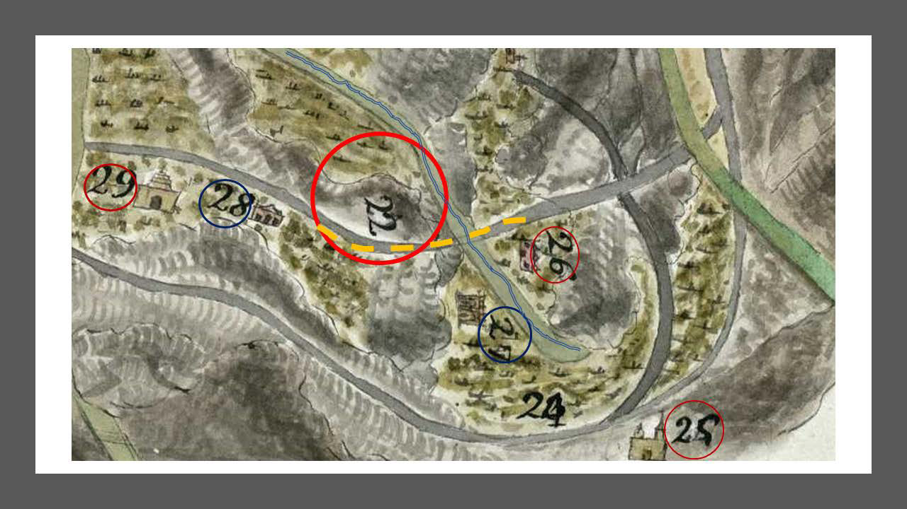[/graphic]
[label]Mapa 5b[/label]. [caption]Cerro de la Xineta encerrado en círculo rojo con el No. 22; río (Río Cintalapa) con línea azul; y, camino a Tehuantepec No.22, remarcado con línea segmentada en color amarillo.[/caption][/figgrp]

[p]Respecto al cerro de la Xineta, en 1586, fray Alonso Ponce en su paso por la zona comentó: “hace en aquellas sierras mucho frío, y hacía un viento en aquellas cuestas (…) con unas quebradas muy hondas, por las cuales a no ir con mucho tiento y muy poco a poco, era fácil despeñarse; llevaba un fraile un frasco vacío en el arzón de la silla y el viento se lo arrebató (…)” (Ponce, 1586, en: [xref ref-type="bibr" rid="r24"]Esponda, 2005[/xref], p. 384)[/p]
[p]En el mismo tenor, pero en 1626, Thomas Gage registraba que al no querer entrar en “aquel sendero montado en mulas (avanzaron) con las manos y rodillas en el suelo, o como suele decirse a gatas” [xref ref-type="bibr" rid="r30"](Gage, 1626, en: Esponda, 1985[/xref], p. 385). Para 1753, Francisco Javier Barroso y Lazo se refiere a la Xineta como el camino más malo de todo el derrotero (de Ciudad de México a Ciudad real de Chiapas), siendo una cuesta a la que hay que subir cuatro leguas ya que es:[/p]
[quote](S)umamente peligrosa por los muchos precipicios que a poco trecho se pasan (…) suele ventear el norte[xref ref-type="fn" rid="fn8"]⁸[/xref], tan recio que cuando acaece esto no es posible bajarla ni subirla a caballo sino es a pie y con bastante trabajo. Respecto a que se teme que la fuerza del norte lo despida uno de la silla, o con cabalgadura (…) certifico en debida forma constarme lo furioso de dicho norte, pues en la primera ocasión que fui al Reino de Guatemala (…) nos arrebató tan furioso norte (…) que todos nos apeamos, y aun bajándola a pie, no estábamos seguros pues cuando corría recio el norte para mantenernos de firme, unos se acostaban en el suelo, otros se abrazaban a las peñas o de los árboles (…) y los animales no fijaban bien los pies (…) [xref ref-type="bibr" rid="r10"](Barroso y Lazo, 1753[/xref], en: Esponda, 1985, p. 388).[/quote]
[p]Al respecto, a principios del siglo XIX, fray Camilo Villoro, cura de Santo Domingo de Zanatepec, de la diócesis de Antequera, afirmaba que el nombre de la Xineta le había sido puesto a la cuesta, por “la desgracia que caballo y jinete, juntamente, experimentaron en tiempos de nortes, que son furiosos en dicho lugar, por los meses de noviembre, diciembre, enero y febrero” (Bergoza y Jordán, 1802, en: [xref ref-type="bibr" rid="r38"]Huesca et al, 1984[/xref], p. 93). Debido a la dificultad que implicaba cruzar esta zona, no resulta extraño que en la propuesta de Valcárcel, en la apertura del camino picado y reconocido por él, se evitara cruzar de un reino a otro por la Xineta.[/p]
[p]Los vientos locales del Istmo de Tehuantepec (que limita por el oeste con la Sierra de Chiapas) han sido históricamente intensos. Ocurren con mayor ferocidad durante el invierno, de ahí que las fuentes citadas se refieran a las desgracias de caballos y jinetes, en ese viento encabritado, huracanado, ciclónico, que corría entre los mares del norte y sur sin obstáculo alguno, en la zona más estrecha entre la Capitanía General de Guatemala y la Nueva España, el confín entre los dos reinos.[/p]

[/subsec][subsec][sectitle]La propuesta de camino[/sectitle]
[p]A partir de la propuesta del nuevo camino planteada por Valcárcel, se sabe de la importancia que en el contexto borbónico tenía la distancia en los caminos, misma que se reducía en poco más de 200 leguas en el tramo de Guatemala a Tabasco, y, de allí a Tehuantepec. En los dos casos dejando de pasar por la Xineta, aspecto que es particularmente importante considerando que hasta ese momento era el único límite formalmente establecido y reconocido. Respecto al trayecto del camino picado y reconocido, se retoma un fragmento de la propuesta de Valcárcel, para ampliar la explicación en cuestión [xref ref-type="fn" rid="fn9"]⁹[/xref] (véase [xref ref-type="fig" rid="f5"]mapa 5[/xref]):[/p]
[p]De Huimanguillo No.5 á Ocoapan No. 6 hai tres leguas, de aquí a la Hacienda del Rosario No. 16 quatro leguas, á Santa Rosa No. 17 una, de aquí a la orilla del monte No. 18 tres, de aquí pasadas tres savanas perdidas hasta el pie de la serranía 9 ½ leguas y ocho de serrania hasta llegar a los bajos del Pueblo de San Juan Guichicoven [xref ref-type="fn" rid="fn10"]¹⁰[/xref] No. 14, quedando Chimalapas No. 15 la parte del este, y de aquí a Tehuantepec 30 leguas, por todas son 58 ½ leguas (…) (AGN,1801-1803) (véase [xref ref-type="fig" rid="f8"]mapa 5c[/xref])[/p]

[figgrp id="f8"][attrib]Fuente: (AGN, Planos, No. 8)[/attrib]
[graphic href="?a02n70"]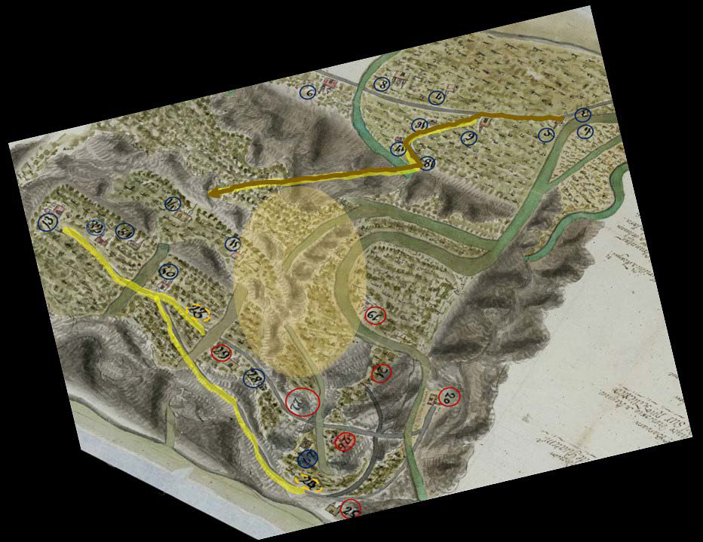[/graphic]
[label]Mapa 5c[/label]. [caption]Camino picado y reconocido por Valcárcel, con líneas en colores ocre y amarilla, el trayecto parte del No. 6 a las cercanías del No.15, señalados en círculos color azul.[/caption][/figgrp]

[p]Es interesante el ejercicio de descomponer el mapa −en el sentido de [xref ref-type="bibr" rid="r35"]Harley, 2005[/xref]− y trabajar con colores sobre él, de lo que se desprenden preguntas para investigaciones futuras. Por ejemplo, pensar si desde los años previos al ocaso del periodo colonial, las autoridades de la Nueva España vislumbraban sus intereses territoriales trastocados y estuvieran intentando fronterizar la zona por medio de un camino en la ruta Huimanguillo Chimalapas, que si bien era necesaria para llegar a Tehuantecpec sin pasar por la Xineta, desde una lectura espacial sugiere una especie de cerco o demarcación, dentro de un extenso territorio que quedaba en la ambigüedad jurisdiccional entre dos reinos, en donde a la vez confluía el límite oeste del obispado de Chiapa y Soconusco.[/p]
[p]Las fuentes sugieren que desde la primera década del siglo XIX las autoridades novohispanas en alianza con la diócesis chiapaneca y, en contraposición a los intereses territoriales de la Capitanía de Guatemala, estuvieran anticipando una geografía política y económica que insinuaba sutiles trazos de posibles fronteras que pudieran concretarse a través de los caminos, incluso en tiempos de guerra. Al menos así lo deja entrever el beneplácito por la propuesta de camino de Valcárcel, que a decir de los intendentes de Oaxaca, Veracruz y Yucatán sería:[/p]
[quote](U)tilísimo este camino en todos tiempos y en particular en el de la guerra, es muy visible que esta Provincia florecería mucho y abonaría mas al comercio del Reyno Mexicano y de Guatemala, de manera que seria mejor puerta Tabasco para el comercio de Guatemala que ninguna de las que en el día tiene. Lo seria también para el comercio con Veracruz porque con mas facilidad podrá surtir aquel comercio a aquellas Provincias de Tehuantepec por Tabasco que no por Veracruz, destinando sus buques con las mercaderías desde Europa por Tabasco a Tehuantepeque tanto en tiempo de paz como en el de guerra (…) (AGN,1801-1803).[/quote]
[p]En ese sentido, llama la atención que diez años después, el bachiller de la Iglesia Catedral de Ciudad Real de Chiapa, Mariano Robles, se quejara en la Corte de Cádiz de los mismos caminos “agrios y fragosos intransitables (…) y no haberse tratado en el largo discurso de 300 años de mejoras los dichos” [xref ref-type="bibr" rid="r65"](Robles, 1813[/xref], p. 36); además defendió una propuesta para la mejora de los caminos con miras a acortar distancias terrestres con canales para el traslado de mercancías. Específicamente, Robles estaba interesado en la propuesta de la construcción de un canal en “el Istmo de Tehuantepeque entre los … ríos de Guasacualcos y Chimilapa, mediante el qual se hará comunicable el mar del Sur con el del Norte, en atención a que el consulado de Guadalaxara he ofrecido franquear los medios para tan importante obra” [xref ref-type="bibr" rid="r65"](Robles, 1813[/xref], p. 70)[/p]

[/subsec][subsec][sectitle]Los SIG orientados hacia la historia: el método[/sectitle]

[p]Los SIG-H, consisten en procesar datos obtenidos a partir del análisis de fuentes documentales y cartográficas históricas que, para el caso que ocupa este artículo, fueron localizados en fondos del Archivo General de la Nación de la Ciudad de México; en el Archivo General de Centro América y Archivo Histórico de la Arquidiócesis de Guatemala de la Ciudad de Guatemala; y, en el Archivo Histórico Diocesano de San Cristóbal de Las Casas (AHDSC). Respecto a la cartografía histórica, en el AGN se localizó el “Plano ignográfico que demuestra la dirección y vientos de los pueblos, ríos, montes y caminos que se hallan entre los dos mares de Norte y Sur y Reino de Guatemala” (AGN, 1801-1803).[/p]
[p]Los datos de las fuentes primarias y algunas fuentes secundarias, referenciadas en la nueva cartografía generada, fueron utilizados para elaborar cartografía a partir de SIG. La idea central fue convertir a la cartografía generada en una herramienta analítica, a partir de la observación de patrones espaciales que permitieran poner a prueba las hipótesis y preguntas de investigación, luego, desde ese lugar, valorar la pertinencia de elaborar otras nuevas.[/p]
[p]El primer paso consistió en hacer un análisis de las fuentes al localizar, separar y agrupar los datos geográficos, económicos, y religiosos, de la región de estudio. El criterio de selección de los datos, en escala temporal y espacial, obedeció a la temática que se pretendió abordar, en la cual fueron rescatados aquellos que eran de mayor interés de acuerdo con el problema de investigación, las preguntas, objetivo e hipótesis. Es decir, si se quería representar los conventos religiosos en el siglo XVII o las estancias ganaderas del siglo XVIII, solo fueron tomados esos datos de los documentos históricos consultados y referidos en los apartados anteriores. Posteriormente, se pasó a la etapa de análisis de la dinámica espacial con diferentes capas de información que fueron obtenidas del Instituto Nacional de Estadística Geografía e Informática (INEGI), con la finalidad de ubicar los poblados y posicionarlos con una coordenada geográfica para generar el primer mapa de puntos. Justo en esta etapa, y porque los datos que se utilizaron son históricos, se hizo presente la dificultad de localizar de manera certera la ubicación de los lugares, misma que se resolvió desde diferentes herramientas: la primera fue a través de la georreferenciación desde el SIG de una fuente cartográfica histórica, que, si bien es posterior al periodo de estudio, conserva información geográfica en la mayor parte de los lugares de la región [xref ref-type="bibr" rid="r3"](Army Military Section (A.M.S.), 1936[/xref]). Además, al procesar la información mediante la herramienta georreferencing del SIG, no sufrió mayor distorsión.[/p]
[p]En lo referente a la ubicación de lugares, otra manera en que se procedió para representar los poblados, estancias, parroquias, etcétera, fue la de corroborar si un pueblo cambió de lugar, si cambió su toponimia, o si desapareció. Cuando surgieron dudas al respecto, se regresó a la fuente primaria, poniendo especial atención en la descripción del medio físico, así como en los rumbos, caminos, orientación y distancias, que acompañan la narrativa de los documentos de la época.[/p]
[p]La información fue contrastada con bases cartográficas actuales, con cartografía histórica georreferenciada, mediante las herramientas de SIG. También fue comparada con cartografía histórica que no es posible georreferenciar, pero que al deconstruirla resulta de ayuda para poder fijar puntos de ubicación en donde se encontraban los lugares en cuestión. La finalidad de esta parte del proceso fue la de determinar ubicaciones que correspondan con las espacialidades del periodo de estudio y que a la vez sean verificables por medio del SIG. De ahí la importancia de utilizar este tipo de herramientas geográficas, que cuentan con un nivel aceptable de confiabilidad dada su precisión.[/p]
[p]En la tabla de atributos, desde el SIG, se registran nombre y fecha del lugar localizado; ya que no se trata solo de fijar puntos asignándoles coordenadas geográficas, sino de referenciarlos. Iniciando de esa manera, la construcción de la base de datos (geodatabase) en formato .shp, a partir de los diferentes shapefile que la conformarán.[/p]
[p]Una vez cubiertos los procesos anteriores, se estuvo en condiciones de elaborar el primer mapa de puntos que fue proyectado sobre un Modelo Digital de Elevación del INEGI (que en este caso es a 90m, pero puede ser a otras escalas, por ejemplo a 30m, 60m), en los shapes de cuerpos de agua, y ríos, también de INEGI, así como en los nuevos shapes generados: estancias y haciendas ganaderas; y, parroquias religiosas. El resultado es una cartografía analítica en la que se puede observar, al activar y combinar las distintas capas, patrones espaciales que anteriormente no habían sido señalados, en buena medida porque desde la historiografía chiapaneca no se ha incorporado una visión espacial al problema de reconocimiento de la frontera oeste de la diócesis colonial.[/p]
[p]Por último, para el análisis del “Plano ignográfico que demuestra la dirección y vientos de los pueblos, ríos, montes y caminos que se hallan entre los dos mares de Norte y Sur y Reino de Guatemala” (AGN, 1801-1803), se ubicaron los lugares que aparecen enlistados en los márgenes del mapa 5. Para ello, se recurrió a la base de localidades del INEGI [xref ref-type="fn" rid="fn11"]11[/xref], así como a una carta topográfica de la División de Inteligencia Militar de Estados Unidos ([xref ref-type="bibr" rid="r3"]A.M.S., 1936[/xref]), escala 1:500,000, sobre el territorio de Chiapas y sus fronteras con Oaxaca y Guatemala. A partir de estas fuentes se estuvo en condiciones de elaborar un listado de los nombres de las villas, pueblos y haciendas en formato shape para poder incorporarlo al SIG.[/p]
[p]El procesamiento descrito en los párrafos anteriores de este apartado se resume en la [xref ref-type="fig" rid="f9"]figura 1[/xref] [xref ref-type="fn" rid="fn12"]¹²[/xref]:[/p]

[figgrp id="f9"][attrib]Fuente: Elaboración propia, adaptado de [xref ref-type="bibr" rid="r50"]Navarro (2020[/xref])[/attrib]
[graphic href="?a02n70"]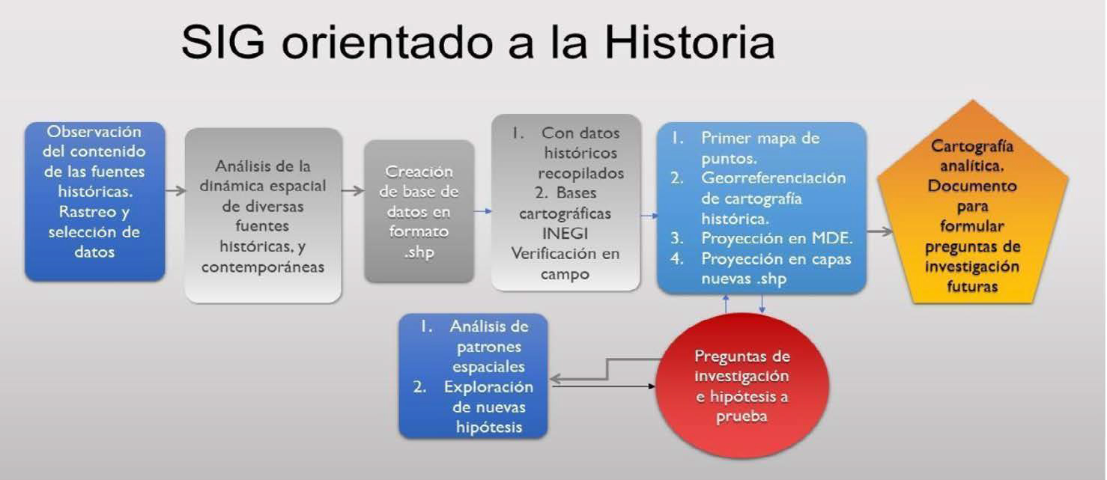[/graphic]
[label]Figura 1[/label]. [caption]Modelo SIG orientado hacia los estudios históricos.[/caption][/figgrp]

[p]Por último, metodologías similares han sido utilizadas por otros autores para tratar asuntos que están relacionados con temas coloniales como la ganadería ([xref ref-type="bibr" rid="r39"]Hunter, 2014[/xref]), la tributación ([xref ref-type="bibr" rid="r34"]Guzmán, 2017[/xref]), el patrón de asentamiento ([xref ref-type="bibr" rid="r43"]Lefebvre, 2017[/xref]), las visitas de conquistadores ([xref ref-type="bibr" rid="r4"]Anaya y Espejel, 2018[/xref]), y, la construcción del espacio fronterizo ([xref ref-type="bibr" rid="r50"]Navarro, 2020[/xref]).[/p]

[/subsec][/sec][sec sec-type="conclusions"][sectitle]Consideraciones finales[/sectitle]

[p]La frontera colonial oeste del obispado de Chiapa y Soconusco fue un espacio en sí mismo, no una línea, que surgió como consecuencia de la falta de reconocimiento de las formas culturales de las sociedades que allí moraban, preexistentes a la llegada de los colonizadores.[/p]
[p]Este espacio de frontera, en el oeste de la región Desierto de TuxtlaValle de Xiquipilas de la diócesis chiapaneca, se fue construyendo mediante un proceso de fronterización en el que la cercanía espacial y la distancia entre nodos poblacionales fueron un aspecto clave para el establecimiento de la ganadería como actividad económica predominante, y de parroquias regulares y seculares con fines de evangelizar a la población nativa. Esta frontera fue un espacio ambiguo en el que quedaban indeterminadas grandes extensiones jurisdiccionales, principalmente por las características del terreno, es decir, debido a su geografía.[/p]
[p]Detrás del discurso de despoblamiento y poblamiento una élite política, ganadera y religiosa empezó a establecerse desde fines del siglo XVI, materializando su proyecto de manera más clara durante el siglo XVII, mediante la figura de las Composiciones de Tierra. No obstante, para fines del siglo XVIII y la primera década del XIX bajo el reformismo borbónico, esa situación cambió y el espacio se organizó de manera que todas las instituciones quedaban ligadas al poder real.[/p]
[p]Al espacializar los datos históricos de las estrategias de fronterización puede apreciarse una cercana proximidad a la línea de lo que hoy conocemos como la frontera entre los estados mexicanos de Chiapas, Oaxaca, Veracruz y Tabasco, misma que suele utilizarse en los estudios históricos para referirse a la frontera colonial de la diócesis de Chiapa y Soconusco, lo cual es un desfase o anacronismo espacial desde la historia. Es probable que esto se deba a la falta de estudios que consideren al espacio geográfico fronterizo como objeto de estudio.[/p]
[p]Debido a la complejidad que implica la manipulación de datos históricos en el SIG-H, estos fueron analizados bajo el filtro de la metodología propuesta mediante un abordaje espacial-cartográfico que combina métodos, herramientas, técnicas de investigación, y enfoques que provienen de la geografía y de la historia.[/p]
[p]El procesamiento de los datos en el SIG y las nuevas formas de representación cartográfica que se crearon para este espacio fronterizo trae a discusión la manera en que pueden ser aprovechados los mapas y fuentes históricas, más como insumos analíticos y no como anexos sin contexto en las investigaciones desde la historia y otras ciencias sociales. Incluso, en el ámbito de la tenencia de la tierra y en juicios político-territoriales entre entidades federativas, el mapa histórico puede ser una herramienta de análisis de primera importancia al momento de reconocer una frontera histórica y proponer el trazo de una nueva.[/p]
[p]Finalmente, llama la atención la exclusión de las Chiapas en el proyecto de caminos de Valcárcel, situación que probablemente influyó en el atraso de la comunicación terrestre futura. Para fines del siglo XIX el trazo de la frontera como una línea recta en una zona caracterizada por una enorme cadena de masa montañosa, detonará una serie de constantes pleitos y litigios por la propiedad de la tierra entre particulares, comunidades indígenas y los nacientes estados de Chiapas y Oaxaca.[/p]

[supplmat id="suppl1" href="a02n70-s1"]a02n70-s1[/supplmat]

[/sec][/xmlbody]

[ack][sectitle]Agradecimientos[/sectitle]
[p]La autora agradece a los revisores del artículo por sus pertinentes observaciones. La investigación fue realizada en el marco del Programa de Becas Posdoctorales de la UNAM.[/p][/ack]

[refs][sectitle]Referencias[/sectitle]

[ref id="r1" reftype="book"][authors role="nd"][pauthor][surname]Acosta[/surname], [fname]G.[/fname][/pauthor][/authors] ([date dateiso="20090000" specyear="2009"]2009[/date]). [chptitle]Etnogénesis mixe-zoque: una perspectiva desde la prehistoria.[/chptitle] En [authors role="coord"][pauthor][surname]Lee[/surname], [fname]T.[/fname][/pauthor]; [pauthor][surname]Domenici[/surname], [fname]D.[/fname][/pauthor]; [pauthor][surname]Esponda[/surname], [fname]V.[/fname][/pauthor]; [pauthor][surname]Del Carpio[/surname], [fname]C.[/fname][/pauthor][/authors] (Coords). [source]Medioambiente, antropología, historia y poder regional en el occidente de Chiapas y el Istmo de Tehuantepec.[/source] (pp. [pages]51-66[/pages]). [pubname]Universidad de Ciencias y Artes de Chiapas[/pubname][/ref]
[ref id="r2" reftype=“journal"][authors role="coord"][pauthor][surname]Aguilar-Robledo[/surname], [fname]M.[/fname][/pauthor] [/authors]([date dateiso="19980000" specyear="1998"]1998[/date]). [arttitle]La transferencia y consolidación del sistema español de tenencia de la tierra en una región indígena fronteriza de la Nueva España: el oriente de San Luis Potosí, siglos XVI y XVII. [/arttitle][source]Espacio y Desarrollo[/source], [volid]10[/volid], [pages]48-73[/pages].[/ref]
[ref id="r3" reftype="book"][authors role="coord"][cauthor]Army Military Section 401[/cauthor][/authors]. ([date dateiso="19360000" specyear="1936"]1936[/date]). [source]Geographic Branch, Military Intelligence Division (G-2), General Staff, U.S.A.[/source] [publoc]United State Army[/publoc]: [pubname]First Edition[/pubname].[/ref]
[ref id="r4" reftype=“journal"][authors role="coord"][pauthor][surname]Anaya[/surname], [fname]A.[/fname][/pauthor] y [pauthor][surname]Espejel[/surname], [fname]C.[/fname][/pauthor] [/authors]([date dateiso="20180000" specyear="2018"]2018[/date]). [arttitle]Legua a legua. Análisis de la visita de Antonio de Carvajal a Michoacán (1523-1524) desde los Sistemas de Información Geográfica. [/arttitle][source]Americae. European Journal of Americanist Archaeology[/source]. [volid]3[/volid], [pages]65-78[/pages].[/ref]
[ref id="r5" reftype="book"][authors role="nd"][pauthor][surname]Aramoni[/surname], [fname]D.[/fname][/pauthor] [/authors]([date dateiso="20090000" specyear="2009"]2009[/date]). [chptitle]Notas a cerca de los calpules en algunos pueblos zoques de Chiapas. [/chptitle]En [authors role="nd"][pauthor][surname]Lee[/surname], [fname]T.[/fname][/pauthor], [pauthor][surname]Domenici[/surname], [fname]D.[/fname][/pauthor], [pauthor][surname]Esponda[/surname], [fname]V.[/fname][/pauthor], [pauthor][surname]Del Carpio[/surname], [fname]C[/fname][/pauthor]. [/authors](Coords). [source]Medioambiente, antropología, historia y poder regional en el occidente de Chiapas y el Istmo de Tehuantepec[/source] (pp. [pages]237249[/pages]). [pubname]Universidad de Ciencias y Artes de Chiapas[/pubname].[/ref]
[ref id="r6" reftype="book"][authors role="nd"][pauthor][surname]Aramoni[/surname], [fname]D.[/fname][/pauthor] [/authors]([date dateiso="20140000" specyear="2014"]2014[/date]). [source]Los refugios de lo sagrado. Religiosidad, conflicto y resistencia entre los zoques de Chiapas[/source]. [pubname]CONECULTA[/pubname].[/ref]
[ref id="r7" reftype=“journal"][authors role="nd"][cauthor]Archivo General de Chiapas[/cauthor][/authors]. ([date dateiso="19550000" specyear="1955a"]1955a[/date]). [arttitle]“Despoblación de Xiquipilas, Tacoansintepec, Las Pitas, Coneta, Suchiltepeque, Popocatepeque, Tecatepque, Bachajón, San Andrés, Ixtapilla y Sacualpa, 1733-1734, Documentos Históricos de Chiapas”[/arttitle], No. [issueno]4[/issueno], (pp. [pages]27-68[/pages]). [source]Archivo General de Chiapas[/source].[/ref]
[ref id="r8" reftype=“journal"][authors role="nd"][cauthor]Archivo General de Chiapas[/cauthor]. [/authors]([date dateiso="19550000" specyear="1955b"]1955b[/date]). [arttitle]“Plano y relación geográfica del obispado de Ciudad Real de Chiapa, formado por el Illmo. Sor. Obispo Fr. José Culebro Ramírez Arellano[/arttitle], año [volid]1748[/volid], No. [issueno]5,[/issueno] (pp. [pages]51-56[/pages]). [source]Archivo General de Chiapas[/source].[/ref]
[ref id="r9" reftype="book"][authors role="nd"][pauthor][surname]Báez[/surname], [fname]J.[/fname][/pauthor], [pauthor][surname]Rivera[/surname], [fname]A.[/fname][/pauthor], [pauthor][surname]Arrieta[/surname], [fname]P.[/fname][/pauthor][/authors] ([date dateiso="19850000" specyear="1985"]1985[/date]). [source]Cuando ardió el cielo y se quemó la tierra: condiciones socioeconómicas y sanitarias de los pueblos zoques afectados por la erupción del volcán Chichonal.[/source] [pubname]Instituto Nacional Indigenista, Serie Investigaciones Sociales [/pubname]No. [issueno]14[/issueno].[/ref]
[ref id="r10" reftype=“journal"][authors role="nd"][cauthor]Barroso y Lazo. [/cauthor][/authors]([date dateiso="17530000" specyear="1753"]1753[/date]). En [arttitle]“Testimonio de instrumentos que tocan al señor licenciado don Manuel de Mioño y Ortiz, chantre dignidad de la santa Iglesia Catedral de ciudad Real de Chiapa reino de Guatemala”[/arttitle], [source]Archivo Histórico de San Cristóbal de las Casas[/source], [pubname]Fondo Diocesano, Carpeta[/pubname], [edition]3877[/edition], exp. [issueno]1[/issueno]. fojas [volid]15-17v[/volid].[/ref]
[ref id="r11" reftype="book"][authors role="nd"][pauthor][surname]Bravo[/surname], [fname]S.[/fname][/pauthor] y [pauthor][surname]Lopez[/surname], [fname]S.[/fname][/pauthor][/authors] ([date dateiso="19980000" specyear="1998"]1998[/date]). [source]Breve historia oral zoque. [/source][pubname]Consejo Estatal para la Cultura y las Artes de Chiapas[/pubname].[/ref]
[ref id="r12" reftype="book"][authors role="nd"][pauthor][surname]Campiani[/surname], [fname]A.[/fname][/pauthor] [/authors]([date dateiso="20090000" specyear="2009"]2009[/date]). [chptitle]Arquitectura zoque prehispánica en El Higo, selva El Ocote, Chiapas. [/chptitle]En [authors role="coord"][pauthor][surname]Lee[/surname], [fname]T.[/fname][/pauthor]; [pauthor][surname]Domenici[/surname], [fname]D.[/fname][/pauthor]; [pauthor][surname]Esponda[/surname], [fname]V.[/fname][/pauthor]; [pauthor][surname]Del Carpio[/surname] [fname]C.[/fname][/pauthor][/authors] (Coords). [source]Medioambiente, antropología, historia y poder regional en el occidente de Chiapas y el Istmo de Tehuantepec [/source](pp. [pages]181202[/pages]). [pubname]Universidad de Ciencias y Artes de Chiapas[/pubname].[/ref]
[ref id="r13" reftype="book"][authors role="coord"][pauthor][surname]Commons[/surname], [fname]A.[/fname][/pauthor] [/authors]([date dateiso="19930000" specyear="1993"]1993[/date]), [source]Las intendencias de la Nueva España. [/source][pubname]Instituto de Investigaciones Históricas UNAM[/pubname].[/ref]
[ref id="r14" reftype="book"][authors role="coord"][pauthor][surname]Coutiño[/surname] [fname]M.[/fname][/pauthor][/authors] ([date dateiso="20090000" specyear="2009"]2009[/date]). [chptitle]El conflicto agrario en los límites de Chiapas y Oaxaca: su trasfondo político.[/chptitle] En [authors role="coord"][pauthor][surname]Lee[/surname], [fname]T.[/fname][/pauthor]; [pauthor][surname]Domenici[/surname], [fname]D.[/fname][/pauthor]; [pauthor][surname]Esponda[/surname], [fname]V.[/fname][/pauthor]; [pauthor][surname]Del Carpio[/surname] [fname]C.[/fname][/pauthor][/authors] (Coords). [source]Medioambiente, antropología, historia y poder regional en el occidente de Chiapas y el Istmo de Tehuantepec [/source](pp. [pages]347-366[/pages]). [pubname]Universidad de Ciencias y Artes de Chiapas[/pubname].[/ref]
[ref id="r15" reftype="book"][authors role="nd"][pauthor][surname]Cordry[/surname], [fname]D.[/fname][/pauthor] [/authors]([date dateiso="19880000" specyear="1988"]1988[/date]). [source]Trajes y tejidos de los indios zoques de Chiapas.[/source] (Trad. [authors role="tr"][pauthor][fname]A.[/fname] [surname]Fábregas-Puig[/surname][/pauthor][/authors]). [pubname]Miguel Ángel Porrúa/Gobierno del Estado de Chiapas[/pubname], [publoc]México[/publoc]. ([moreinfo]Texto original publicado en 1941[/moreinfo]).[/ref]
[ref id="r16" reftype="book"][authors role="nd"][pauthor][surname]Del Carpio[/surname], [fname]C.[/fname][/pauthor] [/authors]([date dateiso="20090000" specyear="2009"]2009[/date]). [chptitle]Chimalapas, territorio étnico de los zoques en disputa con el Estado mexicano. [/chptitle]En [authors role="coord"][pauthor][surname]Lee[/surname], [fname]T.[/fname][/pauthor]; [pauthor][surname]Domenici[/surname], [fname]D.[/fname][/pauthor]; [pauthor][surname]Esponda[/surname], [fname]V.[/fname][/pauthor]; [pauthor][surname]Del Carpio[/surname] [fname]C.[/fname][/pauthor][/authors]; (Coords). [source]Medioambiente, antropología, historia y poder regional en el occidente de Chiapas y el Istmo de Tehuantepec[/source] (pp. [pages]377-396[/pages]). [pubname]Universidad de Ciencias y Artes de Chiapas[/pubname].[/ref]
[ref id="r17" reftype="book"][authors role="nd"][pauthor][surname]De Solano[/surname], [fname]F.[/fname][/pauthor][/authors] ([date dateiso="19910000" specyear="1991"]1991[/date]). [source]Cedulario de Tierras. Compilación de legislación agraria colonial (1497-1820)[/source]. [pubname]Universidad Nacional Autónoma de México[/pubname].[/ref]
[ref id="r18" reftype="book"][authors role="nd"][pauthor][surname]De Vos[/surname], [fname]J.[/fname][/pauthor][/authors] ([date dateiso="19800000" specyear="1980"]1980[/date]). [source]La paz de Dios y del rey. La conquista de la selva Lacandona. [/source][pubname]Colección Ceiba, Gobierno del Estado de Chiapas[/pubname].[/ref]
[ref id="r19" reftype="book"][authors role="nd"][pauthor][surname]De Vos[/surname], [fname]J.[/fname][/pauthor] [/authors]([date dateiso="19850000" specyear="1985"]1985[/date]). [source]Catálogo de los documentos históricos que se conservan en el fondo llamado “Provincia de Chiapas” del Archivo General de Centroamérica, Guatemala. [/source]Tomo [issueno]I[/issueno]. [publoc]San Cristóbal de Las Casas[/publoc]: [pubname]CIES-UNACH/ECOSUR[/pubname].[/ref]
[ref id="r20" reftype="book"][authors role="nd"][pauthor][surname]De Vos[/surname], [fname]J.[/fname][/pauthor] [/authors]([date dateiso="19880000" specyear="1988"]1988[/date]). [source]El sentimiento chiapaneco: cuarteto para piano y cuerdas, opus 1821-1824[/source]. [pubname]ICACH[/pubname], [volid]3[/volid], [pages]31-50[/pages].[/ref]
[ref id="r21" reftype="book"][authors role="nd"][pauthor][surname]De Vos[/surname], [fname]J.[/fname][/pauthor] [/authors]([date dateiso="19930000" specyear="1993"]1993[/date]). [source]Las fronteras de la frontera sur. Reseña de los proyectos de expansión que figuraron la frontera entre México y Centroamérica.[/source] [pubname]CIESAS-Universidad Juárez Autónoma de Tabasco[/pubname].[/ref]
[ref id="r22" reftype="book"][authors role="nd"][pauthor][surname]De Vos[/surname], [fname]J.[/fname][/pauthor] [/authors]([date dateiso="20150000" specyear="2015"]2015[/date]). [source]Oro verde: La conquista de la Selva Lacandona por los madereros tabasqueños, 1822-1949 [/source]. [pubname]Fondo de Cultura Económica[/pubname].[/ref]
[ref id="r23" reftype="book"][authors role="nd"][pauthor][surname]Domeneci[/surname], [fname]D.[/fname][/pauthor] [/authors]([date dateiso="20090000" specyear="2009"]2009[/date]). [chptitle]Continuidades, discontinuidades e interacciones culturales en el desarrollo cultural prehispánico de la selva El Ocote, Chiapas[/chptitle]. En [authors role="nd"][pauthor][surname]Lee[/surname], [fname]T.[/fname][/pauthor]; [pauthor][surname]Domenici[/surname], [fname]D.[/fname][/pauthor]; [pauthor][surname]Jimeno Esponda[/surname], [fname]V.[/fname][/pauthor]; [pauthor][surname]Del Carpio[/surname] [fname]C.[/fname][/pauthor][/authors] (Coords). [source]Medioambiente, antropología, historia y poder regional en el occidente de Chiapas y el Istmo de Tehuantepec [/source](pp. [pages]137154[/pages]).[pubname]Universidad de Ciencias y Artes de Chiapas[/pubname].[/ref]
[ref id="r24" reftype=“journal"][authors role="nd"][pauthor][surname]Esponda[/surname], [fname]V.[/fname][/pauthor] [/authors]([date dateiso="20050000" specyear="2005"]2005[/date]). [arttitle]De ciudad de México a Ciudad Real de Chiapas, 17371740: derrotero, parajes y circunstancias, en Anuario 2004[/arttitle] (pp. [pages]383388[/pages]). [source]Centro de Estudios Superiores de México y Centroamérica[/source].[/ref]
[ref id="r25" reftype="book"][authors role="nd"][pauthor][surname]Esponda[/surname], [fname]V.[/fname][/pauthor] [/authors]([date dateiso="20090000" specyear="2009a"]2009a[/date]). [chptitle]Migración y colonización de tzotziles en los municipios de Cintalapa y Jiquipilas. [/chptitle]En [authors role="nd"][pauthor][surname]Lee[/surname], [fname]T.[/fname][/pauthor], [pauthor][surname]Domenici[/surname], [fname]D.[/fname][/pauthor], [pauthor][surname]Esponda[/surname], [fname]V.[/fname][/pauthor], [pauthor][surname]Del Carpio[/surname], [fname]C[/fname][/pauthor].[/authors] (Coords). [source]Medioambiente, antropología, historia y poder regional en el occidente de Chiapas y el Istmo de Tehuantepec[/source] (pp. [pages]411-422[/pages]). [pubname]Universidad de Ciencias y Artes de Chiapas[/pubname].[/ref]
[ref id="r26" reftype="book"][authors role="nd"][pauthor][surname]Esponda[/surname], [fname]V.[/fname][/pauthor] [/authors]([date dateiso="20090000" specyear="2009b"]2009b[/date]). [chptitle]El Pueblo de Santa maría Magdalena de Pita. [/chptitle]En [authors role="coord"][pauthor][surname]Lee[/surname], [fname]T.[/fname][/pauthor], [pauthor][surname]Domenici[/surname], [fname]D.[/fname][/pauthor], [pauthor][surname]Esponda[/surname], [fname]V.[/fname][/pauthor], [pauthor][surname]Del Carpio[/surname], [fname]C[/fname][/pauthor]. [/authors](Coords). [source]Medioambiente, antropología, historia y poder regional en el occidente de Chiapas y el Istmo de Tehuantepec [/source](pp. [pages]249-262[/pages]). [pubname]Universidad de Ciencias y Artes de Chiapas[/pubname].[/ref]
[ref id="r27" reftype=“journal"][authors role="nd"][pauthor][surname]Fábregas[/surname], [fname]A.[/fname][/pauthor] [/authors]([date dateiso="19870000" specyear="1987"]1987[/date]). [arttitle]Las transformaciones del poder entre los zoques.[/arttitle] [source]Icah[/source], [volid]3[/volid]([issueno]1[/issueno]), [pages]33-47[/pages].[/ref]
[ref id="r28" reftype="book"][authors role="nd"][pauthor][surname]Fábregas[/surname], [fname]A.[/fname][/pauthor] [/authors]([date dateiso="20050000" specyear="2005"]2005[/date]). [chptitle]El concepto de frontera: una formulación[/chptitle], en [authors role="coord"][pauthor][surname]Basil[/surname], [fname]A[/fname][/pauthor][/authors]. (Coord) [source]Fronteras desbordadas[/source]. [moreinfo]Ensayos sobre la frontera sur de México[/moreinfo] (pp. [pages]21-51[/pages]). [pubname]Ediciones Casa Juan Pablos[/pubname].[/ref]
[ref id="r29" reftype=“journal"][authors role="coord"][pauthor][surname]Flores[/surname], [fname]E.[/fname][/pauthor] [/authors]([date dateiso="19850000" specyear="1985"]1985[/date]). [arttitle]Secuela parroquial de Chiapas, un documento inédito.[/arttitle] [source]Boletín del Archivo Histórico Diocesano de San Cristóbal de Las Casas[/source], Vol. [volid]II,[/volid] no. [issueno]2 y 3[/issueno].[/ref]
[ref id="r30" reftype="book"][authors role="nd"][pauthor][surname]Gage[/surname], [fname]T.[/fname][/pauthor] [/authors]([date dateiso="19800000" specyear="1980"]1980[/date]). [source]Viajes en la Nueva España. [/source][pubname]Colección Nuestros países, serie Rumbos, Casa de las Américas[/pubname].[/ref]
[ref id="r31" reftype="book"][authors role="nd"][pauthor][surname]Gerhard[/surname], [fname]P.[/fname][/pauthor] [/authors]([date dateiso="19860000" specyear="1986"]1986[/date]). [source]Geografía Histórica de la Nueva España.[/source] [pubname]Instituto de Investigaciones Históricas-Instituto de Geografía, UNAM[/pubname].[/ref]
[ref id="r32" reftype="book"][authors role="nd"][pauthor][surname]Gerhard[/surname], [fname]P.[/fname][/pauthor] [/authors]([date dateiso="19910000" specyear="1991"]1991[/date]). [source]La Frontera Sureste de la Nueva España. [/source][pubname]Instituto de Investigaciones Históricas-Instituto de Geografía, UNAM[/pubname].[/ref]
[ref id="r33" reftype=“journal"][authors role="nd"][pauthor][surname]Gutiérrez[/surname], [fname]S.[/fname][/pauthor][/authors] ([date dateiso="20090000" specyear="2009"]2009[/date]). [arttitle]Casa, crisol y altar.[/arttitle] [source]De la hidalguía vasconavarra a la hacienda chiapaneca: Los Esponda y Olaechea[/source], [pages]1731-1821[/pages]. [pubname]UNICACH[/pubname].[/ref]
[ref id="r34" reftype="book"][authors role="nd"][pauthor][surname]Guzmán[/surname], [fname]C.[/fname][/pauthor][/authors] ([date dateiso="20170000" specyear="2017"]2017[/date]). [chptitle]Investigación histórica, los SIG y las Nuevas posibilidades epistemológicas y metodológicas[/chptitle], en [authors role="coord"][pauthor][surname]Urquijo[/surname], [fname]P.[/fname][/pauthor]; [pauthor][surname]Vieyra[/surname], [fname]A.[/fname][/pauthor]; [pauthor][surname]Bocco[/surname], [fname]G.[/fname][/pauthor][/authors]; (Coordinadores). [source]Geografía e Historia Ambiental [/source](p. [pages]214[/pages]).[pubname]Centro de Investigaciones en Geografía Ambiental-UNAM[/pubname].[/ref]
[ref id="r35" reftype="book"][authors role="nd"][pauthor][surname]Harley[/surname], [fname]J.[/fname][/pauthor] [/authors]([date dateiso="20050000" specyear="2005"]2005[/date]). [source]La nueva naturaleza de los mapas: ensayos sobre la historia de la cartografía[/source]. [pubname]Fondo de cultura económica[/pubname].[/ref]
[ref id="r36" reftype="book"][authors role="nd"][pauthor][surname]Helbig[/surname], [fname]K.[/fname][/pauthor] [/authors]([date dateiso="19640000" specyear="1964"]1964[/date]). [source]La cuenca superior del rio Grijalva[/source]. [pubname]Instituto de Ciencias y Artes de Chiapas[/pubname].[/ref]
[ref id="r37" reftype="book"][authors role="nd"][pauthor][surname]Hernández[/surname], [fname]E.[/fname][/pauthor] [/authors]([date dateiso="19940000" specyear="1994"]1994[/date]). [source]El Convento Dominico De Chapultenango[/source], [publoc]Chiapas[/publoc]. [pubname]Gobierno del Estado de Chiapas/Consejo estatal de Fomento a la Investigación y Difusión de la Cultura/Instituto Chiapaneco de Cultura[/pubname]. [/ref]
[ref id="r38" reftype="book"][authors role="nd"][pauthor][surname]Huesca[/surname], [fname]I.[/fname][/pauthor]; [pauthor][surname]Esparza[/surname], [fname]M.[/fname][/pauthor]; y [pauthor][surname]Castañeda[/surname], [fname]L[/fname][/pauthor][/authors]. ([date dateiso="19840000" specyear="1984"]1984[/date]). [source]Cuestionario de don Antonio Bergoza y Jordán, obispo de Antequera a los señores curas de la diócesis[/source], [volid]I[/volid]. [pubname]Archivo General del Estado de Oaxaca[/pubname].[/ref]
[ref id="r39" reftype=“journal"][authors role="nd"][pauthor][surname]Hunter[/surname], [fname]R.[/fname][/pauthor] [/authors]([date dateiso="20140000" specyear="2014"]2014[/date]). [arttitle]Land Use Change in New Spain: A Three-Dimensional Historical GIS Analysis. [/arttitle][source]The Professional Geographer[/source], [volid]66[/volid]([issueno]2[/issueno]), [pages]260-273[/pages].[/ref]
[ref id="r40" reftype="journal"][authors role="nd"][pauthor][surname]Juárez-Hernández[/surname], [fname]S.[/fname][/pauthor], y [pauthor][surname]León[/surname], [fname]G.[/fname][/pauthor] [/authors]([date dateiso="20140000" specyear="2014"]2014[/date]). [arttitle]Energía eólica en el istmo de Tehuantepec: desarrollo, actores y oposición social[/arttitle]. [source]Problemas del desarrollo[/source], [volid]45[/volid]([issueno]178[/issueno]), [pages]139-162[/pages].[/ref]
[ref id="r41" reftype="journal"][authors role="nd"][pauthor][surname]Lee[/surname], [fname]T.[/fname][/pauthor] [/authors]([date dateiso="19890000" specyear="1989"]1989[/date]). [arttitle]Las rutas históricas de Tabasco y el norte de Chiapas, en Lorenzo Ochoa [/arttitle](comp.) [source]Comercio, comerciantes y rutas de intercambio en el México Antiguo [/source](pp. [pages]149-178[/pages]). [pubname]Secretaría de Comercio y Fomento Industrial[/pubname][/ref]
[ref id="r42" reftype="book"][authors role="nd"][pauthor][surname]Lee[/surname], [fname]T.[/fname][/pauthor] [/authors]([date dateiso="20090000" specyear="2009"]2009[/date]). [chptitle]El papel civilizatorio de los olmecas y sus protagonistas los mixe-zoques en Mesoamérica. [/chptitle]En [authors role="nd"][pauthor][surname]Lee[/surname], [fname]T.[/fname][/pauthor]; [pauthor][surname]Domenici[/surname], [fname]D.[/fname][/pauthor]; [pauthor][surname]Esponda[/surname], [fname]V.[/fname][/pauthor]; [pauthor][surname]Del Carpio[/surname] [fname]C. U.[/fname][/pauthor][/authors] (Coordinadores). [source]Medioambiente, antropología, historia y poder regional en el occidente de Chiapas y el Istmo de Tehuantepec[/source] (pp. [pages]67-80[/pages]). [pubname]Universidad de Ciencias y Artes de Chiapas[/pubname].[/ref]
[ref id="r43" reftype="book"][authors role="nd"][pauthor][surname]Lefebvre[/surname], [fname]K.[/fname][/pauthor] [/authors]([date dateiso="20170000" specyear="2017"]2017[/date]). [chptitle]Colonialismo y paisaje ¿cómo explotar los datos históricos para reconstruir el territorio colonial [/chptitle]En [authors role="coord"][pauthor][surname]Urquijo[/surname], [fname]P.[/fname][/pauthor]; [pauthor][surname]Vieyra[/surname], [fname]A.[/fname][/pauthor]; [pauthor][surname]Bocco[/surname], [fname]G.[/fname][/pauthor][/authors] (Coordinadores). [source]Geografía e Historia Ambiental [/source](pp. [pages]215-242[/pages]). [pubname]Centro de Investigaciones en Geografía Ambiental-UNAM[/pubname].[/ref]
[ref id="r44" reftype="book"][authors role="nd"][pauthor][surname]Luján[/surname], [fname]J.[/fname][/pauthor] [/authors]([date dateiso="19880000" specyear="1988"]1988[/date]). [source]Relaciones de los Pueblos del Obispado de Chiapa 1772-1774[/source]. [pubname]Patronato Fray Bartolomé de las Casas/Programa Cultural de las fronteras/Instituto Chiapaneco de Cultura/H. Ayuntamiento Constitucional[/pubname].[/ref]
[ref id="r45" reftype="book"][authors role="nd"][pauthor][surname]Maestri[/surname], [fname]N.[/fname][/pauthor] [/authors]([date dateiso="20090000" specyear="2009"]2009[/date]). [chptitle]Patrones de asentamiento en la selva El Ocote: enfoque sobre los cambios entre el periodo Clásico Tardío y Posclásico[/chptitle]. En [authors role="coord"][pauthor][surname]Lee[/surname], [fname]T.[/fname][/pauthor]; [pauthor][surname]Domeni[/surname], [fname]D.[/fname][/pauthor]; [pauthor][surname]Esponda[/surname], [fname]V.[/fname][/pauthor]; [pauthor][surname]Del Carpio[/surname] [fname]C.[/fname][/pauthor][/authors] (Coordinadores). [source]Medioambiente, antropología, historia y poder regional en el occidente de Chiapas y el Istmo de Tehuantepec [/source](pp. [pages]121-136[/pages]). [pubname]Universidad de Ciencias y Artes de Chiapas[/pubname].[/ref]
[ref id="r46" reftype="book"][authors role="nd"][cauthor]Mapoteca Orozco y Berra[/cauthor]. [/authors]([date dateiso="18560000" specyear="1856"]1856[/date]). [source]Carta General del Estado L. y S. de Chiapas, 343-CGE-7274-A.[/source] [pubname]Colección General Estado de Chiapas[/pubname].[/ref]
[ref id="r47" reftype="book"][authors role="nd"][pauthor][surname]Navarrete[/surname], [fname]C.[/fname][/pauthor] [/authors]([date dateiso="19680000" specyear="1968"]1968[/date]). [source]La relación de Ocozocoautla[/source], [publoc]Chiapas[/publoc]. [pubname]Tlalocan[/pubname], [volid]5[/volid]([issueno]4[/issueno]), [pages]368-373[/pages].[/ref]
[ref id="r48" reftype="book"][authors role="nd"][pauthor][surname]Navarrete[/surname], [fname]C.[/fname][/pauthor] [/authors]([date dateiso="19730000" specyear="1973"]1973[/date]). [source]El sistema prehispánico de comunicaciones entre Chiapas y Tabasco.[/source] [pubname]ICACH[/pubname], [volid]25 [/volid]([issueno]7[/issueno]), [pages]29-88[/pages].[/ref]
[ref id="r49" reftype=“journal"][authors role="nd"][pauthor][surname]Navarro[/surname], [fname]A.[/fname][/pauthor], y [pauthor][surname]Urquijo[/surname], [fname]P.[/fname][/pauthor] [/authors]([date dateiso="20190000" specyear="2019"]2019[/date]). [arttitle]La frontera en el septentrión del obispado de Michoacán, Nueva España, 1536-1650[/arttitle]. [source]Journal of Latin American Geography[/source], [volid]18[/volid]([issueno]1[/issueno]), [pages]94-114[/pages].[/ref]
[ref id="r50" reftype="book"][authors role="nd"][pauthor][surname]Navarro[/surname], [fname]A.[/fname][/pauthor] [/authors]([date dateiso="20200000" specyear="2020"]2020[/date]), [source]Construcción de un espacio. La Frontera septentrional del obispado de Michoacán, 1536-1650. (Tesis doctoral). [/source][pubname]Universidad Nacional Autónoma de México[/pubname].[/ref]
[ref id="r51" reftype="book"][authors role="nd"][pauthor][surname]Navarro[/surname], [fname]P.[/fname][/pauthor] [/authors]([date dateiso="20110000" specyear="2011"]2011[/date]). [chptitle]Territorios marginales: los desiertos inventados latinoamericanos. Representaciones controvertidas, fragmentadas y resignificadas. [/chptitle]En [authors role="coord"][pauthor][surname]Trejo[/surname], [fname]D.[/fname][/pauthor] [/authors](Coord) [source]Los desiertos en la historia de América: una mirada multidisciplinaria [/source](pp. [pages]207-225[/pages]). [pubname]Universidad Michoacana de San Nicolás de Hidalgo, Universidad de Coahuila[/pubname].[/ref]
[ref id="r52" reftype=“journal"][authors role="coord"][pauthor][surname]Norman[/surname], [fname]T.[/fname][/pauthor][/authors] ([date dateiso="19880000" specyear="1988"]1988[/date]). [arttitle]Dual barrios and social class development in Middle America. [/arttitle][source]Ethnology[/source], [volid]27[/volid]([issueno]2[/issueno]), [pages]195-211[/pages].[/ref]
[ref id="r53" reftype="book"][authors role="nd"][pauthor][surname]Obara-Saeki[/surname], [fname]T.[/fname][/pauthor], y [pauthor][surname]Viqueira[/surname], [fname]J.[/fname][/pauthor][/authors] ([date dateiso="20170000" specyear="2017"]2017[/date]). [source]El arte de contar tributarios. Provincia de Chiapas, 1560-1821. [/source][pubname]El Colegio de México[/pubname].[/ref]
[ref id="r54" reftype="book"][authors role="nd"][pauthor][surname]O´Gorman[/surname], [fname]E[/fname][/pauthor][/authors]. ([date dateiso="19680000" specyear="1968"]1968[/date]). [source]Historia de las divisiones territoriales de México[/source]. [pubname]Editorial Porrúa[/pubname].[/ref]
[ref id="r55" reftype="book"][authors role="nd"][pauthor][surname]Ortega[/surname], [fname]R.[/fname][/pauthor] [/authors]([date dateiso="20210000" specyear="2021"]2021[/date]). [source]Caracterización estacional de las variaciones diurnas del campo de viento en el Istmo de Tehuantepec. (Tesis de Maestría en Ciencias y Tecnología del Agua)[/source].[/ref]
[ref id="r56" reftype=“journal"][authors role="nd"][pauthor][surname]Ortelli[/surname], [fname]S.[/fname][/pauthor] [/authors]([date dateiso="20110000" specyear="2011"]2011[/date]). [arttitle]Poblamiento, frontera y desierto: la configuración de un espacio regional en el centro-norte del Septentrión novohispano. [/arttitle][source]Antítesis[/source], N° [volid]4[/volid] ([issueno]8[/issueno]), p. [pages]493-514[/pages].[/ref]
[ref id="r57" reftype="book"][authors role="nd"][pauthor][surname]Ortiz[/surname], [fname]R.[/fname][/pauthor] [/authors]([date dateiso="20090000" specyear="2009"]2009[/date]). [chptitle]La revolución zapatista en los departamentos de Mezcalapa y Pichucalco, Chiapas (1910-1924).[/chptitle] En [authors role="coord"][pauthor][surname]Lee[/surname], [fname]T.[/fname][/pauthor]; [pauthor][surname]Domeni[/surname], [fname]D.[/fname][/pauthor]; [pauthor][surname]Esponda[/surname], [fname]V.[/fname][/pauthor]; [pauthor][surname]Del Carpio[/surname] [fname]C.[/fname][/pauthor][/authors] (Coordinadores). [source]Medioambiente, antropología, historia y poder regional en el occidente de Chiapas y el Istmo de Tehuantepec [/source](pp. [pages]265-312[/pages]). [pubname]Universidad de Ciencias y Artes de Chiapas[/pubname].[/ref]
[ref id="r58" reftype=“journal"][authors role="coord"][pauthor][surname]Paasi[/surname], [fname]A[/fname][/pauthor][/authors]. ([date dateiso="20020000" specyear="2002"]2002[/date]). [arttitle]Regional Transformation in the European Context: Notes on Regions, Boundaries and Identity. [/arttitle][source]Space & Polity[/source], [volid]2 [/volid]([issueno]6[/issueno]), [pages]197-201[/pages].[/ref]
[ref id="r59" reftype=“journal"][authors role="coord"][pauthor][surname]Paasi[/surname], [fname]A.[/fname][/pauthor] y [pauthor][surname]Prokkola[/surname], [fname]E.[/fname][/pauthor] [/authors]([date dateiso="20080000" specyear="2008"]2008[/date]). [arttitle]Territorial Dynamics, Cross-border Work and Everyday Life in the Finnish-Swedish Border Area. [/arttitle][source]Space and Polity[/source], No. [volid]1[/volid] ([issueno]12[/issueno]), p. [pages]13- 29[/pages]. [/ref]
[ref id="r60" reftype="book"][authors role="coord"][pauthor][surname]Parrilla[/surname], [fname]A.[/fname][/pauthor][/authors] ([date dateiso="20150000" specyear="2015"]2015[/date]). [source]El antiguo convento de Santo Domingo en Tecpatán[/source], [publoc]Chiapas, México. Tuxtla Gutiérrez[/publoc]: [pubname]UNICACH/Consejo Estatal para las Culturas y las Artes de Chiapas[/pubname].[/ref]
[ref id="r61" reftype="book"][authors role="coord"][pauthor][surname]Pulido[/surname] [fname]M.[/fname][/pauthor] [/authors]([date dateiso="20000000" specyear="2000"]2000[/date]). [source]Haciendas de Chiapas. [/source][pubname]Consejo Estatal para la Cultura y las Artes de Chiapas[/pubname].[/ref]
[ref id="r62" reftype="book"][authors role="nd"][cauthor]Real Academia de la Lengua (Diccionario de Autoridades[/cauthor][/authors]) (1726-[date dateiso="17390000" specyear="1739"]1739[/date]). [source]Diccionario de la lengua castellana en que se explica el verdadero sentido de las voces, su naturaleza con las frases o modos de hablar, los proverbios o refranes, y otras cosas convenientes al uso de la lengua[/source].[/ref]
[ref id="r63" reftype="book"][authors role="nd"][pauthor][surname]Remesal[/surname], [fname]A.[/fname][/pauthor] [/authors]([date dateiso="19880000" specyear="1988"]1988[/date]). [source]Historia general de las Indias occidentales y particular de la gobernación de Chiapa y Guatemala. [/source]Vol. [volid]II[/volid]. [pubname]Editorial Porrúa[/pubname].[/ref]
[ref id="r64" reftype="book"][authors role="nd"][pauthor][surname]Restall[/surname], [fname]M.[/fname][/pauthor] [/authors]([date dateiso="20190000" specyear="2019"]2019[/date]). [source]Cuando Moctezuma conoció a Cortés[/source]. [pubname]Taurus[/pubname].[/ref]
[ref id="r65" reftype="book"][authors role="nd"][pauthor][surname]Robles[/surname], [fname]M.[/fname][/pauthor] [/authors]([date dateiso="18130000" specyear="1813"]1813[/date]). [source]Memoria Histórica de la Provincia de la Chiapa, una de las de Guatemala, presentada al Augusto Congreso[/source]. [pubname]Imprenta Tormentaria[/pubname].[/ref]
[ref id="r66" reftype="book"][authors role="nd"][pauthor][surname]Ruz[/surname], [fname]M.[/fname][/pauthor] [/authors]([date dateiso="19910000" specyear="1991"]1991[/date]). [source]Los linderos del agua. Francisco de Montejo y los orígenes del Tabasco colonial. [/source][pubname]Instituto de Cultura de Tabasco[/pubname].[/ref]
[ref id="r67" reftype=“journal"][authors role="nd"][pauthor][surname]Ruz[/surname], [fname]M.[/fname][/pauthor] [/authors]([date dateiso="19950000" specyear="1995"]1995[/date]). [arttitle]Desfiguro de naturaleza: los nobles de Ocozocuautla y los laboríos del Valle de Xiquipilas en 1741.[/arttitle] [source]Anales de Antropología[/source], [volid]29[/volid]([issueno]1[/issueno]), [pages]397-436[/pages].[/ref]
[ref id="r68" reftype="book"][authors role="nd"][pauthor][surname]Ruz[/surname], [fname]M.[/fname][/pauthor] [/authors]([date dateiso="19970000" specyear="1997"]1997[/date]), [chptitle]Tacotalpa frente a Ciudad Real.[/chptitle] En [authors role="nd"][pauthor][surname]Ruz[/surname], [fname]M.[/fname][/pauthor] [/authors](Editor), [source]Tabasco: Apuntes de Frontera [/source](pp. [pages]38-66[/pages]). [pubname]CONACULTA[/pubname].[/ref]
[ref id="r69" reftype="book"][authors role="nd"][pauthor][surname]Ruz[/surname], [fname]M.[/fname][/pauthor] [/authors]([date dateiso="19980000" specyear="1998"]1998[/date]). [chptitle]Memorias del río Grande.[/chptitle] En [authors role="nd"][pauthor][fname]J. P.[/fname] [surname]Viqueira[/surname][/pauthor] y [pauthor][fname]M. H.[/fname] [surname]Ruz[/surname][/pauthor][/authors] (editores). [source]Chiapas los rumbos de otra historia [/source](pp. [pages]43-70[/pages]). [pubname]UNAM Instituto de Investigaciones Filológicas-Centro de Estudios Mayas/ UNAM-Coordinación de Humanidades/CIESAS/Centro de Estudios Mexicanos y Centroamericanos/ Universidad de Guadalajara[/pubname].[/ref]
[ref id="r70" reftype="book"][authors role="nd"][pauthor][surname]Scheper[/surname], [fname]J.[/fname][/pauthor] [/authors]([date dateiso="20210000" specyear="2021"]2021[/date]). [source]The Church of the Dead: The Epidemic of 1576 and the Birth of Christianity in the Americas.[/source] [pubname]New York University Press[/pubname]. [/ref]
[ref id="r71" reftype="book"][authors role="nd"][pauthor][surname]Sheridan[/surname], [fname]C.[/fname][/pauthor] [/authors]([date dateiso="20150000" specyear="2015"]2015[/date]). [source]Fronterización del espacio hacia el norte de la Nueva España[/source]. [pubname]CIESAS/ Instituto Mora[/pubname].[/ref]
[ref id="r72" reftype="journal"][authors role="nd"][pauthor][surname]Torras[/surname], [fname]R.[/fname][/pauthor] [/authors]([date dateiso="20110000" specyear="2011"]2011[/date]). [arttitle]El impulso colonizador de la frontera terrestre de la península de Yucatán (siglo XIX)[/arttitle]. [source]Península[/source], [volid]6[/volid]([issueno]2[/issueno]), [pages]103-122[/pages].[/ref]
[ref id="r73" reftype="book"][authors role="nd"][pauthor][surname]Torras[/surname], [fname]R.[/fname][/pauthor] [/authors]([date dateiso="20140000" specyear="2014"]2014[/date]). [source]Dinámicas de asentamiento al son de la economía maderera en el suroeste yucateco. [/source][pubname]Siglo XXI[/pubname].[/ref]
[ref id="r74" reftype="journal"][authors role="nd"][pauthor][surname]Torras[/surname], [fname]R.[/fname][/pauthor] [/authors]([date dateiso="20160000" specyear="2016"]2016[/date]). [arttitle]La fijación de sentidos territoriales en una frontera en movimiento[/arttitle]. [source]LiminaR[/source], [volid]14[/volid]([issueno]2[/issueno]), [pages]150-162[/pages].[/ref]
[ref id="r75" reftype=“journal"][authors role="nd"][pauthor][surname]Torras[/surname], [fname]R.[/fname][/pauthor][/authors] ([date dateiso="20190000" specyear="2019"]2019[/date]). [arttitle]Palo de tinte y territorialidad en la península de Yucatán, en las postrimerías del periodo colonial novohispano. [/arttitle][source]Temas americanistas[/source], ([issueno]43[/issueno]), [pages]231-248[/pages].[/ref]
[ref id="r76" reftype="book"][authors role="nd"][pauthor][surname]Trejo[/surname], [fname]D.[/fname][/pauthor] [/authors]([date dateiso="20110000" specyear="2011"]2011[/date]). [chptitle]Introducción[/chptitle]. En [authors role="coord"][pauthor][surname]Trejo[/surname], [fname]D.[/fname][/pauthor] [/authors](Coord), [source]Los desiertos en la historia de América: una mirada multidisciplinaria[/source] (pp. [pages]7-13[/pages]). [pubname]Universidad Michoacana de San Nicolás de Hidalgo, Universidad de Coahuila[/pubname].[/ref]
[ref id="r77" reftype="book"][authors role="nd"][pauthor][surname]Vázquez[/surname], [fname]V.[/fname][/pauthor], y [pauthor][surname]Winter[/surname], [fname]M.[/fname][/pauthor] [/authors]([date dateiso="20090000" specyear="2009"]2009[/date]). [chptitle]Mixes, zoques y la arqueología del Istmo Sur de Tehuantepec. [/chptitle]En [authors role="coord"][pauthor][surname]Lee[/surname], [fname]T.[/fname][/pauthor]; [pauthor][surname]Domeni[/surname], [fname]D.[/fname][/pauthor]; [pauthor][surname]Esponda[/surname], [fname]V.[/fname][/pauthor]; [pauthor][surname]Del Carpio[/surname] [fname]C.[/fname][/pauthor][/authors] (Coordinadores). [source]Medioambiente, antropología, historia y poder regional en el occidente de Chiapas y el Istmo de Tehuantepec[/source] (pp. [pages]219-234[/pages]). [pubname]Universidad de Ciencias y Artes de Chiapas[/pubname].[/ref]
[ref id="r78" reftype=“journal"][authors role="nd"][pauthor][surname]Viqueira[/surname], [fname]J.[/fname][/pauthor] [/authors]([date dateiso="19980000" specyear="1998"]1998[/date]). [arttitle]Las causas de una rebelión india: Chiapas, 1712. [/arttitle]En [authors role="ed"][pauthor][surname]Viqueira[/surname], [fname]J.[/fname][/pauthor] y [pauthor][surname]Ruz[/surname], [fname]M.[/fname][/pauthor] [/authors](Editores). [source]Chiapas, los rumbos de otra historia [/source](pp. [pages]103-144[/pages]). [pubname]UNAM-Instituto de Investigaciones Filológicas Centro de Estudios Mayas/UNAM-Coordinación de Humanidades/ CIESAS/Centro de Estudios Mexicanos y Centroamericanos/ Universidad de Guadalajara[/pubname].[/ref]
[ref id="r79" reftype="book"][authors role="nd"][pauthor][surname]Viqueira[/surname], [fname]J.[/fname][/pauthor] [/authors]([date dateiso="20020000" specyear="2002"]2002[/date]). [source]Encrucijadas chiapanecas: economía, religión e identidades[/source]. [pubname]El Colegio de México/Tusquets Editores[/pubname].[/ref]
[ref id="r80" reftype=“journal"][authors role="nd"][pauthor][surname]Viqueira[/surname], [fname]J.[/fname][/pauthor] [/authors]([date dateiso="20170000" specyear="2017"]2017[/date]). [arttitle]Geografía religiosa del obispado de Chiapas y Soconusco (1545-1821). [/arttitle][source]Entre Diversidades: Revista de Ciencias Sociales y Humanidades[/source], ([issueno]9[/issueno]), [pages]147-207[/pages].[/ref]
[ref id="r81" reftype="book"][authors role="nd"][pauthor][surname]Zurla[/surname], [fname]L.[/fname][/pauthor][/authors] ([date dateiso="20090000" specyear="2009"]2009[/date]). [chptitle]Excavación del Sector I de El Higo, Ocozocoautla, Chiapas: metodología e interpretación. [/chptitle]En [authors role="nd"][pauthor][surname]Lee[/surname], [fname]T.[/fname][/pauthor]; [pauthor][surname]Domeni[/surname], [fname]D.[/fname][/pauthor]; [pauthor][surname]Esponda[/surname], [fname]V.[/fname][/pauthor]; [pauthor][surname]Del Carpio[/surname] [fname]C.[/fname][/pauthor][/authors] (Coordinadores). [source]Medioambiente, antropología, historia y poder regional en el occidente de Chiapas y el Istmo de Tehuantepec [/source](pp. [pages]155-162[/pages]). [pubname]Universidad de Ciencias y Artes de Chiapas[/pubname].[/ref][/refs]

[supplmat id="suppl1" href="a02v70-s1"]Ver anexo en PDF[/supplmat]

[fngrp][fn id="fn1" fntype="other"][label]¹[/label] Espacio de frontera entre la Nueva España y la Capitanía General de Guatemala, lo que hoy son los Estados mexicanos de Chiapas, Oaxaca, Veracruz y Tabasco, en el área conocida como Las Chimalapas (para este estudio el interés se centró en el límite entre Chiapas y Oaxaca)[/fn]
[fn id="fn2" fntype="other"][label]² [/label]Todavía en el siglo XVII la palabra frontera no está presente en los diccionarios del periodo, serán las pala- bras comarcar, marcar o señalar aquellas que aluden a los confines, a los términos entre dos territorios, a la Vide Marca (Covarrubias, 1611). No obstante, en documentos de la época suele utilizarse la palabra frontera o frontero para denotar marcas o límites jurisdiccionales.[/fn]
[fn id="fn3" fntype="other"][label]³[/label] Como es el caso de la Carta General del Estado de Chiapas de Secundino Orantes, 1856. [xref ref-type="bibr" rid="r46"](Mapoteca Orozco y Berra, 1856[/xref])[/fn]
[fn id="fn4" fntype="other"][label]⁴[/label] Se trata de las estancias que han sido localizadas hasta el momento en documentos de la época.[/fn]
[fn id="fn5" fntype="other"][label]⁵[/label] Dentro del derecho castellano, la composición como figura jurídica era utilizada para regularizar situaciones al margen de la ley, como una ocupación indebida de la tierra por falta del título de merced, usurpación de tierras indígenas o su adquisición a través del fraude, y, por la invasión de tierras realengas [xref ref-type="bibr" rid="r50"](Navarro, 2020[/xref]).[/fn]
[fn id="fn6" fntype="other"][label]⁶[/label] Teniente encargado de Justicia del Pueblo de Ocuapan, jurisdicción de Acayucán.[/fn]
[fn id="fn7" fntype="other"][label]⁷[/label] Para distinguir a qué reino pertenecían los poblados se optó por encerrar en círculos color rojo los que corresponden a la Capitanía, y en azul los de la Nueva España.[/fn]
[fn id="fn8" fntype="other"][label]⁸[/label] Viento septentrional o del norte (Diccionario de autoridades, Tomo IV, 1734). Los vientos del norte se generan como resultado del desplazamiento sobre el golfo de México, en dirección sureste, de sistemas anticiclónicos formados sobre las grandes llanuras de Norteamérica, lo que resulta en la intrusión, sobre el golfo Tehuantepec, de un gradiente de presión notable que produce fuertes vientos, que alcanzan una velocidad media anual que excede 10 m/s, la más alta a nivel mundial [xref ref-type="bibr" rid="r40"](Juárez-Hernández y León, 2014[/xref]; [xref ref-type="bibr" rid="r55"]Ortega, 2021[/xref]). Actualmente, estas características del viento han propiciado que la zona se convierta en una de las más atractivas del mundo para la inversión de capital en la generación de energía eólica, en detrimento de las prácticas culturales y calidad de vida de las comunidades indígenas que históricamente han ocupado la zona.[/fn]
[fn id="fn9" fntype="other"][label]⁹[/label] Resaltado en combinación de color ocre con amarillo, con una flecha al final, que inicia en el Huimanguillo (No. 5) y termina entre Guichicoven (No. 14) y Chimalapas (No. 15)[/fn]
[fn id="fn10" fntype="other"][label]¹⁰[/label] Pueblo mixe de Oaxaca.[/fn]
[fn id="fn11" fntype="other"][label]¹¹[/label] Base de datos elaborada desde el año 1900, con base en listas, catálogos y registros de distintas dependencias del gobierno.[/fn]
[fn id="fn12" fntype="other"][label]¹²[/label] Elaborado con base en el modelo planteado por [xref ref-type="bibr" rid="r50"]Navarro (2020[/xref]), que para esta investigación ha sido adaptado de acuerdo con las características de las fuentes consultadas[/fn][/fngrp][/doc].

